Всероссийский юниорский лесной конкурс «Подрост»
(«За сохранение природы и бережное отношение к лесным богатствам»)

Центр эколого-биологических исследований и природоохранной работы
МАОУ «Средняя общеобразовательная школа №132 с углубленным изучением предметов естественно-экологического профиля» г. Перми
МАУ ДО «Детско-юношеский центр «Рифей» г. Перми

Природоохранный проект

Создание сети экологических маршрутов как полигона для экологического образования, просвещения и природоохранной работы
(ООПТ «Черняевский лес»)

Автор: Бадалова Диана, ученица 11 класса

Научный руководитель: Валентина Петровна Буравлева, учитель биологии

Научные консультанты: Лариса Викторовна Новоселова, доктор биологических наук, профессор кафедры ботаники и генетики растений Пермского государственного национального исследовательского университета;
Антонина Александровна Галанова, директор МКУ «Пермское городское лесничество»

Пермь, 2018
Оглавление
Введение…………………………………………………………………….  - Экотропа: от идеи до проекта………………………………………  - «Черняевский лес» – охраняемый природный ландшафт………..  - История организации ООПТ «Черняевский лес»……………..  - Физико-географическая характеристика Черняевского леса…  - Создание и развитие сети экологических маршрутов на ООПТ «Черняевский лес»……………………………………….………….  - Экологическая тропа «Дорога домой»…………………………  - Исследовательская деятельность школьников на экотропе……………………………………………………  - Природоохранная и просветительская работа…………..  - Экологический зеленый класс «Окно в природу»…………….  - Экологический маршрут «Тропинка открытий»………………  Выводы……………………………………………………………………..  Список литературы……………………………………………...................  Приложения………………………………………………………………… | 3  6  9  9  10  12  12  14  17  21  24  29  31  34

Введение
В настоящее время из-за ухудшения состояния окружающей среды становится актуальной проблема повышения экологической грамотности населения. Одной из самых современных, передовых, перспективных и творческих форм экологического просвещения и образования является экологическая тропа.
Экологическая тропа – это своеобразный «природоведческий ликбез», который расширяет у школьников элементарные сведения об объектах, процессах и явлениях окружающей природной среды, является своеобразным кабинетом биологии под открытым небом.
Это одна из форм формирования экологической культуры и ответственного поведения людей в природе. С помощью экологических троп углубляются и расширяются знания экскурсантов об окружающей их среде (растительном и животном мире, геологическом строении местности), совершенствуется понимание закономерностей биологических и других естественных процессов. Это повышает ответственность людей за сохранение окружающей среды, способствует воспитанию чувства любви к природе, своей родине.
Экологические тропы могут быть использованы для организации мониторинговой и проектной деятельности, выполнения социально-экологических проектов, для развития навыков комплексной оценки состояния окружающей среды
Экотропа позволяет акцентирование внимания посетителей на различных проявлениях антропогенного фактора, которые можно наблюдать в зоне маршрута тропы. Используя эколого-просветительский потенциал экотропы, можно сделать традиционными экологические праздники, природоохранные акции, включая акции по уборке территории и уходу за посаженными растениями.
Экотропы являются первичным элементом экологического туризма, обустройство троп позволяет совмещать активный отдых в природной обстановке с возможностью расширить кругозор знаниями о разнообразии природы, способствовать ее защите.
Данная работа посвящена анализу опыта по созданию сети экологических маршрутов на ООПТ местного значения «Черняевский лес».
Черняевский лес – это уникальный природный объект. По предложению Академии наук СССР Черняевский лес был первой из организованных в г. Перми ООПТ, он образован 28 апреля 1981 г. решением Пермского облисполкома.
Это один из самых крупных внутригородских лесных массивов среди всех городов мира (его площадь – 685,97 га).
Черняевский лес расположен на аллювиальных отложениях Пермского периода. В пределах леса имеются древние песчаные дюны и барханы эолового происхождения с высотами от 3-5 до 7 м.
Черняевский лес представляет собой лесной массив, в котором есть участки природы, сохранившиеся в состоянии, близком к естественному. Это позволяет изучать эталонные природные экосистемы.
Здесь представлены не только участки нетронутой «дикой» природы, но и антропогенный ландшафт, что позволяет проводить сравнительное изучение естественной и преобразованной среды, изучать характер природопреобразующей деятельности человека, учиться прогнозировать всевозможные последствия такой деятельности.
Черняевский лес – это «жемчужина» и «легкие» города. Лесные экосистемы аккумулируют в себе значительную часть загрязнений, перерабатывают углекислый газ в кислород, выполняют средообразующие функции. Лес служит своеобразной «зелёной стеной», стоящей на пути ветров, несущих вредные выбросы от нефтеперерабатывающего комплекса и продукты сгорания топлива в аэропорту.
Таким образом, особо охраняемая природная территория «Черняевский лес» имеет важное средообразующее, защитное, рекреационное, познавательное и научное значение. Сегодня лес испытывает существенную антропогенную нагрузку. В результате наблюдается частичная деградация экосистем, но она носит обратимый характер. Для того, чтобы восстановление экосистем Черняевского леса приняло повсеместный характер, необходимо соблюдение режима охраны и проведение природоохранных мероприятий (Бузмаков и др., 2013).
Городские леса находятся в ведении МКУ «Пермское городское лесничество», осуществляющего лесотехнические мероприятия и мероприятия по охране, защите и благоустройству лесов. При поддержке Пермского городского лесничества в 2010 году на базе МАОУ «Средняя общеобразовательная школа №132 с углубленным изучением предметов естественно-экологического профиля» г. Перми было создано школьное лесничество «Пролески». Одним из главных направлений работы школьного лесничества является разработка системы просветительско-пропагандистской, экскурсионной, исследовательской и природоохранной деятельности через создание сети экологических маршрутов в Черняевском лесу. Автор работы является непосредственным участником создания экологического класса на экотропе, в течение нескольких лет занимался геоботаническими исследованиями фитоценозов Черняевского леса.
Цель проекта: создание сети экологических маршрутов на ООПТ «Черняевский лес» в качестве образовательного, воспитательного, исследовательского, природоохранного, рекреационного и оздоровительного полигона.
Для достижения данной цели были определены следующие задачи проекта:
- изучить методические рекомендации по организации экологических троп;
- разработать проекты экологических троп для разных возрастных категорий;
- освоить различные методики по изучению состояния природных объектов;
- обеспечить ресурсы для обслуживания экологической тропы (развитие экскурсионных программ, издание путеводителей);
- разработать систему природоохранной и просветительской работы на экотропе;
- организовать отдых посетителей тропы на природе.

- Экологическая тропа: от идеи до создания
Создание экологических троп на особо охраняемых природных территориях является комплексной работой, требующей как гуманитарных знаний (информационное насыщение тропы, специфика работы с различными группами посетителей), так и чисто технических (устройство дорожек, изготовление и установка стендов, указателей) и дизайнерских (правильный подбор шрифтов, соотношение текстов и иллюстраций и т.д.) (Чижова, 2007).
Наряду с решением задач просвещения, обучения и воспитания, тропы способствуют и охране природы. Они являются своего рода регулятором потока посетителей, распределяя его в относительно безопасных для природы направлениях. Кроме того, экологическая тропа обеспечивает возможность соблюдения природоохранного режима на определенной территории, так как облегчает контроль за величиной потока посетителей и выполнением установленных правил. Таким образом, основные цели создания экологической тропы можно объединить в две группы:
эколого-просветительская:
- сочетание активного отдыха посетителей экологической тропы в природной обстановке с расширением их кругозора;
- формирование экологической культуры – как части общей культуры взаимоотношений между людьми и между человеком и природой.
природоохранная:
- локализация посетителей природной территории на определенном маршруте.
Основные требования к выбору маршрута экологической тропы (Демидов, 1996).
- Привлекательность:
- эстетическая выразительность окружающего ландшафта в местности, где проходит экологическая тропа;
- каждая тропа должна быть непохожей на другие;
- тропа должна включать как можно больше разнообразных природных объектов, не должна быть монотонной.
- Доступность:
- расположение тропы на незначительном удалении от населенного пункта, учебного заведения;
- наличие хорошей пешеходной или подъездной дороги к тропе в целях экономии учебного времени;
- безопасность выбранного маршрута с точки зрения угрозы здоровью школьников;
- отсутствие серьезных трудностей при продвижении учебных групп по маршруту, так чтобы физическая усталость не возобладала над эмоциональной стороной восприятия материала в процессе движения по тропе.
- Информативность:
- возможность удовлетворить познавательные потребности посетителей в области географических, биологических, экологических, химических и иных вопросов;
- включение максимально возможного количества разнообразных природных объектов местности.
Выбирая трассу экологической тропы, наиболее привлекательную для посетителей, необходимо соблюдать природоохранные требования. Маршрут следует планировать таким образом, чтобы он по возможности обходил стороной те места, где встречаются редкие виды растений и животных, занесенные в Красную книгу России или соответствующего региона. Важно дать посетителям экотропы возможность не только увидеть красоту леса, но и ощутить ответственность за его судьбу (Тайга глазами зверей и детей, 2005).
Оборудование экологической тропы
Одним из мероприятий по охране природы на тропе является ее оборудование. Нельзя забывать также об обеспечении достаточной комфортности пути и безопасности передвижения экскурсантов.
Основные виды работ по созданию учебной экологической тропы.
- Укрепление дорожно-тропиночного полотна, создание мест костровищ, расчистка тропинок: отсыпка щебенкой и гравием, укладка плоского дикого камня, снятие дерна и помещение его на другие участки земной поверхности, обсыпка песком краев костровищ, механическое удаление кустарников, сучьев и т.п., мешающих прохождению групп по тропе.
- Разработка проекта, изготовление и установка малых архитектурных форм: информационные доски и опоры для них, смотровые площадки, скамьи, знаки и указатели, ограждения муравейников, по возможности наличие питьевого источника, мостики и др.
- На тропе устанавливаются информационные щиты и знаки. Они должны быть эстетически привлекательными и помогать организовывать движение посетителей по маршруту. Можно использовать следующие типы информационных текстов и знаков: общий указатель и схема тропы; правила поведения в природе; лозунги и призывы; сведения об отдельных природных объектах и явлениях; сведения о памятниках природы, расположенных в зоне тропы; поэтические тексты, рисунки, плакаты о взаимоотношениях человека и природы; экологические дорожные знаки и указатели.
Разработка информационных стендов – дело довольно сложное, требующее как специальных знаний, так и умения кратко выразить главную мысль или подчеркнуть основное достоинство объекта. Особенно непросто дается разработка тех стендов, задачей которых является не только информирование о природных или культурных объектах, но и выработка у посетителей маршрута экологических норм поведения, формирование чувства любви к природе и личной ответственности за ее судьбу.
Главная трудность разработки этих стендов заключается в необходимости найти такие слова, чтобы текст получился не жестким, назидательным и директивным, а легким для чтения, приветливым и доброжелательным. Вместе с тем, смысл его должен доходить до сердца каждого читающего и действенным образом отражаться на его дальнейшем поведении (Чижова, 2004, 2007).
Целесообразно объединять отдельные экологические тропы в единые сети, что позволяет регулировать поток посетителей во времени и пространстве, во избежание перегрузки наиболее привлекательных и поэтому часто посещаемых участков. Важнейшей особенностью формирования маршрутной сети является возможность гибко комбинировать использование отдельных участков экологических маршрутов в соответствии с потребностями конкретных целевых групп (здесь учитываются возраст и состав группы, круг интересов участников экскурсии).

2. «Черняевский лес» – охраняемый природный ландшафт
2.1 История организации ООПТ «Черняевский лес»
Лесоустройство «Черняевского леса» впервые проведено в 1927-1928 гг. согласно лесоустроительной инструкции 1926 г. (Молганова, 2013). Тогда эта территория называлась парковой рощей «Балатово». При лесоустройстве 1956-1957 гг. выделены кварталы размером 110,5 км и площадь протаксирована, с тех пор квартальная сеть не изменилась. Последнее лесоустройство проведено в 2010 г. (Особо охраняемые.., 2012).
Территория парковой рощи была предложена к охране Н.И. Керженцевым, Э.Э. Аникиной (1960). По предложению Академии наук СССР Черняевский лес был первым из организованных в г. Перми ООПТ, он образован 28 апреля 1981 г. решением Пермского облисполкома. Тогда «Балатовскому пригородному лесному парку (Черняевскому лесу)» был придан региональный статус (Черняевский лес, 2002).
Решения об охране «Черняевского леса» принимались также 12 декабря 1991 г. Пермским облисполкомом и 9 декабря 1997 г. постановлением администрации г. Перми. 20 июня 2000 г. решением Пермской городской думы образована ООПТ «Черняевский лесопарк г. Перми» местного значения на территории, ранее занимаемой памятником природы регионального значения «Балатовский пригородный лесной парк (Черняевский лес)». Тем самым был изменен статус ООПТ с регионального на местный. 26 февраля 2001 г. было утверждено положение о «Черняевском лесопарке г. Перми». Решением Пермской городской думы № 321 от 22 декабря 2009 г. на данной территории организована особо охраняемая природная территория местного значения - охраняемый природный ландшафт «Черняевский лес» площадью 685,97 га. Положение об ООПТ «Черняевский лес» утверждено 25 июня 2010 г. постановлением Администрации г. Перми № 354 (Особо охраняемые ..., 2012).
ООПТ «Черняевский лес» расположена на восточной окраине города в пределах I-III надпойменных террас на месте естественных сосновых насаждений, сформированных на древнеаллювиальных песчаных отложениях. В 50-е гг. началось активное освоение города восточнее парковой рощи. Это привело к тому, что лесопарк оказался окружен со всех сторон дорогами с интенсивным движением и жилыми районами. На растительный покров лесопарка оказали влияние строительство современного ипподрома в 1958 г., постройка медсанчасти № 9, массовая застройка микрорайона Балатово в начале 60-х гг., строительство шоссе Космонавтов.
Таким образом, с течением времени Черняевский лес несколько раз менял статус, режим, границы. В результате таких изменений часть леса была выведена из ООПТ, вырублена и застроена, что привело к некоторым негативным изменениям на всей территории (заболачивание, синантропизация и др.) (Особо охраняемые.., 2012).

2.2 Физико-географическая характеристика Черняевского леса
Охраняемый природный ландшафт «Черняевский лес» расположен на северо-западной окраине Дзержинского района и в юго-восточной части Индустриального района. Общая площадь особо охраняемой природной территории 651,61 га.
Рельеф в «Черняевском лесу» слегка всхолмленный, с уклонами в северо-западном направлении. В пределах леса имеются древние песчаные дюны и барханы эолового происхождения с высотами от 3-5 до 7 метров. Абсолютные высоты над уровнем моря варьируют в пределах от 95,5 до 125,7 метров. В геоморфологическом отношении описываемая территория расположена на надпойменных террасах р. Кама. Ландшафты, сформированные под влиянием рек, похожи в разных регионах по формам рельефа и процессам, протекающим в них. Покровные отложения и условия дренажа имеют четкую зависимость от основных типов и форм рельефа. Высота поймы, прилегающей на западе к лесному массиву, 92-96 м. Первая надпойменная терраса прослеживается в виде узкой полосы вдоль юго-западной и западной части леса и расширяется до 500-700 м в северной части (кв№3), имея относительно выровненный мезорельеф с общим уклоном в 1-2° в сторону р. Мулянка. Абсолютные высоты составляют 96-100 м, в долине ручья до 95 м. Глубина залегания грунтовых вод менее 2 м. Часть террасы, вблизи р. Костянка (кварталы 3, 4) постоянно заболочена. Поверхность второй надпойменной террасы характеризуется наличием неглубоких логов, к которым приурочены заболоченные участки леса. Абсолютные высоты поверхности составляют 100-110 м. Ширина террасы в юго-западной части леса 200-600 м, на севере до 1100 м (кварталы 4, 5, 11, 10). Здесь глубина залегания грунтовых вод 2-4 м. Третья надпойменная терраса характеризуется отметками 110-125 м и эрозионно-аккумулятивным характером поверхности, она выражена в северо-восточной и южной частях леса (кварталы 6, 7, 12, 14). На выступе третьей надпойменной террасы на юго-западе (кв.14, 9, 10) глубина залегания грунтовых вод достигает 6 м.
Гидрографическая сеть представлена 12 ручьями длиной водотока от 0,11 км до 2,80 км. Наиболее длинным водотоком является р. Костянка. Все водотоки территории Черняевского леса, кроме ручья Светлого, относятся к правобережному бассейну р. Мулянки, впадающей в р. Каму. Ручей Светлый относится к бассейну р. Данилихи. Также на территории ООПТ расположено 4 искусственных водоема.
Почвенный покров представлен в основном дерново-слабоподзолистыми, дерновосреднеподзолистыми, дерново-сильноподзолистыми почвами. Также встречаются перегнойно- и торфянисто-глеевые почвы с низинными маломощными торфами (Публичный паспорт.., http://www.prirodaperm.ru).
Особо охраняемая природная территория «Черняевский лес» имеет важное средообразующее, защитное, рекреационное, познавательное и научное значение. Сегодня лес испытывает существенную антропогенную нагрузку. В результате наблюдается частичная деградация экосистем, но она носит обратимый характер. Для того, чтобы восстановление экосистем Черняевского леса приняло повсеместный характер необходимо соблюдение режима охраны и проведение природоохранных мероприятий (Бузмаков и др., 2013).

3. Создание и развитие сети экологических маршрутов на ООПТ «Черняевский лес»
Проектирование и оборудование экологических маршрутов на ООПТ «Черняевский лес» включало следующие этапы нашей работы.
- Подготовительно-организационный (анализ проблемы по созданию экологической тропы, постановка общественно-значимой цели, определение задач и объема работ, порядка действий, создание бригад).
- Проектировочный (изучение литературы по организации экологической тропы, составление общего плана работы по созданию тропы, поиск спонсоров).
- Поисково-исследовательский (исследование местности, выбор маршрута тропы, выявление экскурсионных объектов и остановок, изучение видового состава растений и животных изучаемой территории).
- Практический (прокладка маршрута, составление картосхемы, паспорта учебной экологической тропы, разработка программы мероприятий учебной экологической тропы, создание плана практического использования объектов, тематики и текстов экскурсий, правил поведения, подготовка экскурсоводов).
- Оформление (подготовка лозунгов, создание информационных буклетов-путеводителей, изготовление и оформление информационных щитов, табличек, указателей).
- Благоустройство экологической тропы (установление изготовленных информационных щитов, указателей, табличек).
- Заключительный. Начало работы тропы (открытие экологической тропы, проведение экскурсии).
- Перспективный (расширение тропы, создание новых объектов исследования).
Выбор маршрутов экологических троп основывался на следующих принципах:
- минимизация ущерба природным и историческим объектам леса;
- доступность, удобство и безопасность посетителей;
- информативность и эмоциональная насыщенность маршрута.

3.1 Экологическая тропа «Дорога домой»
В 2013 году школьный проект «Экологическая тропа в Черняевском лесу» стал победителем конкурса «Социальный проект» среди общеобразовательных учреждений города Перми в номинации «Городское пространство. Развитие. Будущее». Партнерами школы в создании экотропы выступили Пермское городское лесничество, Пермский государственный национально-исследовательский университет и предприятие ЛУКОЙЛ-Пермнефтеоргсинтез.
Школьным лесничеством совместно с работниками городского лесхоза при научном сопровождении ученых было проведено рекогносцировочное обследование местности и определен маршрут тропы. В результате были выбраны 15 видовых точек, характеризующих разнообразные типы леса, болота, водоемы, различные формы рельефа: «Сосняк кисличный», «Сосна-патриарх», «Кочкарное болото» и др. Школьное лесничество выступило дизайнером всех аншлагов (Приложение 1).
Визитной карточкой предприятия ЛУКОЙЛ-Пермнефтеоргсинтез является конкурс школьных экологических проектов «Пермь – мастерская будущего», который стартовал в 2007 году по инициативе руководства завода. Школьное лесничество «Пролески» является постоянным участником конкурса и ежегодным его победителем. В 2013 году на средства выигранного гранта конкурса были изготовлены и установлены аншлаги для большого кольца экотропы. Так появилась в нашем городе экологическая тропа под названием «Дорога домой». Эта зеленая «улица» протяженностью в 4,5 километра связала Индустриальный район Перми и микрорайон Парковый (рис. 1). Открытие тропы состоялось 23 декабря 2013 года.
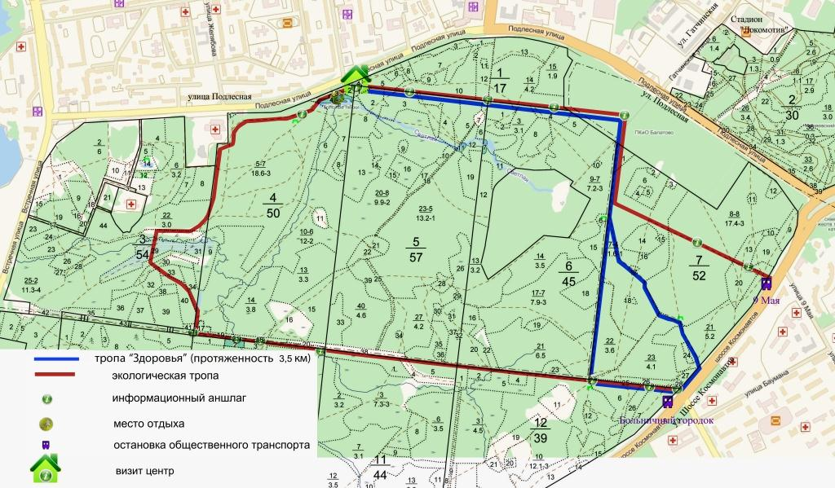

Рис. 1. Картосхема маршрута экологической тропы «Дорога домой»

С момента открытия экотропы школьное лесничество «Пролески» развивало ее потенциал по нескольким важным направлениям: экологическое образование и воспитание, научно-исследовательская деятельность, экологическое просвещение, природоохранная работа. Результаты исследований были представлены на НПК, конкурсах разного уровня и опубликованы в материалах этих мероприятий.
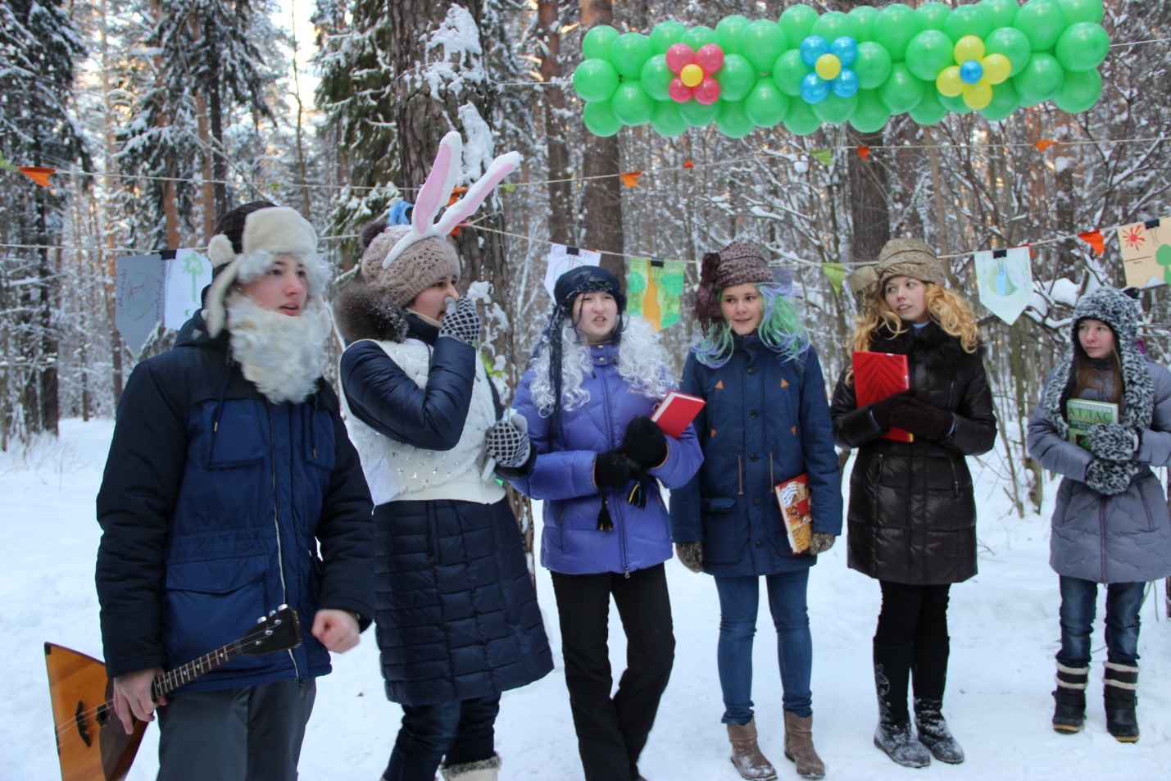

Рис. 2 Открытие экологической тропы «Дорога домой»

3.1.1Исследовательская деятельность школьников на экотропе
Гидробиологические исследования. Исследовательским коллективом школьного лесничества обобщены и систематизированы результаты трехлетних гидробиологических исследований зообентоса прудов и ручья Светлый (Васильева, 2015; Азанова, 2017). Первичным материалом явились 32 пробы зообентоса, отобранные в период с 2015 по 2017 гг. на 15 станциях в 4 водных объектах (ручей и 3 пруда), испытывающих разную степень антропогенного влияния (Приложение 2). По комплексу индексов (индекс Вудивисса, индекс Майера, индекс Гуднайта-Уотлея, индекс Пареле D₁) вода в ручье Светлый и его прудах является достаточно чистой.
Орнитологические исследования проводились летом 2015 года (Приложение 3). По данным маршрутного учета на экологической тропе «Дорога домой» был выявлен 31 вид птиц, относящийся к 11 семействам, 4 отрядам (Логинова, 2017; Назарова, 2017). Наибольшим видовым разнообразием отличается отряд Воробьинообразные, к нему относится 4 семейства и 27 видов птиц (87,1% от общего числа выявленных видов).
Геоботанические исследования (Приложение 4). В результате геоботанических исследований растительности вдоль экотропы «Дорога домой» (2015-2016 гг.) исследовательским коллективом школьного лесничества была дана подробная характеристика двух вариантов лесных фитоценозов, выделенных по доминирующим видам в ярусах: сосняк кисличный, мелколиственно-хвойный черничный лес. По результатам исследований составлены аннотированные списки видов растений, включающие 66 видов растений, относящихся к 5 отделам, 54 родам и 34 семействам (Бадалова, 2017).
В 2017 г. геоботанические исследования были продолжены в пойме ручья Костянка. Здесь был выявлен елово-сосновый кисличный лес. В исследованном фитоценозе обнаружено высокое биоразнообразие сосудистых растений (80 видов высших растений, относящихся к 5 отделам, 54 родам и 33 семействам), составляющих более 37% от флоры Черняевского леса. На берегу искусственного пруда была обнаружена локальная популяция любки двулистной (Platanthera bifolia), сем. Орхидные (Orchidaceae). Это растение занесено в Приложение к Красной книге Пермского края. О произрастании любки двулистной в Черняевском лесу ранее не было известно.
Микологические исследования (Приложение 5). Школьным лесничеством в 2015-2017 гг. было проведено изучение биоты агарикоидных базидиомицетов (шляпочных грибов) в двух фитоценозах: сосняк кисличный, мелколиственно-хвойный черничный лес. В сосняке кисличном выявлено 34 вида агарикоидных базидиомицетов, относящихся к 3 порядкам, 14 семействам и 20 родам (Симонович, 2016). В смешанном мелколиственно-хвойном черничном лесу выявлено 29 видов агарикоидных базидиомицетов, относящихся к 3 порядкам, 12 семействам и 20 родам (Пасынкова, 2017).
В 2018 г. объектом микологических исследований по заказу Пермского государственного национального исследовательского университета стал ельник разнотравный. Здесь было выявлено большее видовое разнообразие агарикоидных базидиомицетов: 58 видов агарикоидных базидиомицетов, относящихся к 38 родам, 19 семействам и 4 порядкам. Ведущими по числу видов являются семейства – Mycenaceae, Strophariaceae и Tricholomataceae.
Участие в программе мониторинга состояния популяций видов растительного и животного мира, занесенных в Красную книгу Пермского края (Приложение 6).
При закладке в 2013 г. маршрута экологической тропы «Дорога домой» в ООПТ «Черняевский лес» членами школьного лесничества в долине ручья Светлый были выявлены неизвестные ранее местообитания касатика ложноаировидного (Iris pseudacorus L.), занесенного в Красную книгу Пермского края – II категория редкости – вид, находящийся в опасном состоянии (сокращающийся в численности).
В течение трех лет (2013-2015) ребятами под руководством ученых и педагогов школы проводился мониторинг локальной популяции касатика ложноаировидного в Черняевском лесу. На основании масштабной кропотливой работы были сделаны следующие выводы (Иванова, 2014).
Локальная популяция касатика ложноаировидного приурочена к заболоченной долине ручья Светлый, состоит из трех ценопопуляций, расположенных в трех смежных биотопах: низинное тростниковое болото, березняк пойменный и черноольшаник пойменный (рис. 3). Общая площадь локальной популяции составляет 11 246 м². Способность к воспроизведению, поддержанию численности и расселению по территории успешно реализуется с помощью вегетативного и семенного размножения.
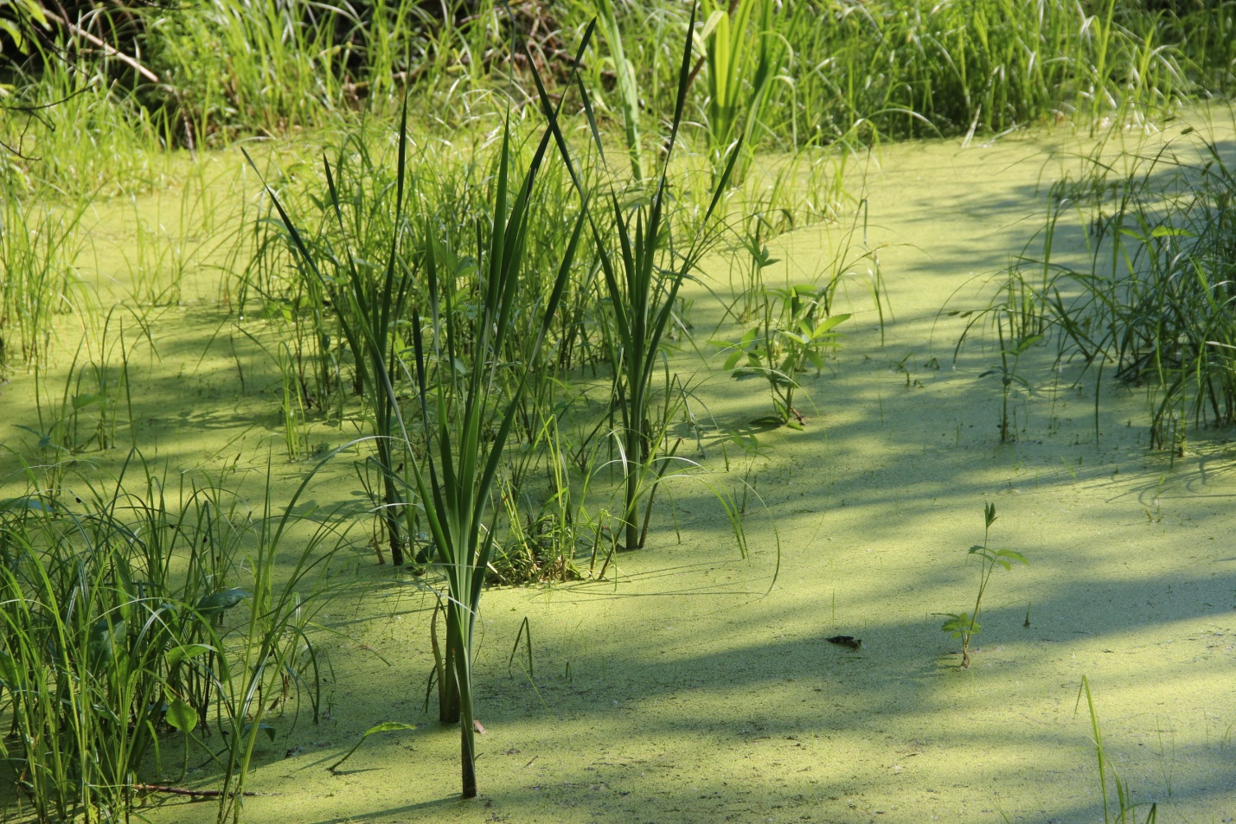

Рис. 3 Реликтовое болото – местообитание Касатика ложноаировидного (Красная книга Пермского края, 2008). Июнь 2015, ООПТ «Черняевский лес»

Данные, полученные в ходе исследования, включены в отчет по мониторингу видов, занесенных в Красную книгу Пермского края за 2015 год. За 5 лет существования экологической тропы «Дорога домой» в Черняевском лесу нами также были выявлены места обитания видов, занесенных в Приложение к Красной книге Пермского края: папоротник Щитовник гребенчатый, гриб Вешенка оранжевая и северная орхидея – Любка двулистная (Приложение 7).
3.1.2 Природоохранная и просветительская работа
Разработка и проведение экскурсий. Экскурсоводы – это основные «действующие лица» экологической тропы с момента ее открытия. На экотропе в течение всего года проводятся тематические и обзорные экскурсии для школьников и взрослых города Перми и Пермского края.
Ежегодно разрабатываются новые креативные тематические экскурсии: «Растения Черняевского леса: аборигены и чужеземцы», «Заповедные острова», «Кто живет в скворечнике?», «Лесная кладовая». Экскурсия «В лес по загадки» была опубликована в журнале «Сохраним природу Пермского края!» (Буравлева, 2016). На экскурсиях удачно сочетаются экологические викторины, игры и разнообразные элементы веревочного курса. Увлеченные экскурсионной работой члены школьного лесничества проходят профессиональную пробу и получают сертификат «Экскурсовод экологической тропы».
Ребята под руководством педагогов разрабатывают тематические экскурсии. Содержание экскурсий наполняют не только интересными сведениями о биологических особенностях древесно-кустарниковой растительности и их хозяйственном значении, но и тончайшими деталями использования плодов, листьев, хвои, древесины в пище и народной медицине. Научные данные снабжаются поучительными легендами и сказками о деревьях. В результате у каждого экскурсовода получилась своя, индивидуальная экскурсия для определенного возраста детей. Например, в 2017-2018 гг. года разработана серия тематических экскурсий о биологических особенностях деревьев нашего края: «Скромница ольха», «Белоствольная береза», «Дерево – горожанин», «Здравствуй, сосна!».
За время существования экотропы на различных экскурсиях побывали более 1000 человек разного возраста – от дошкольников до взрослых людей (Приложение 8). Среди посетителей экотропы: обучающиеся школ, дети из социально-реабилитационного центра «Милосердие», ученые – члены Пермского отделения Русского Ботанического общества, профессиональные гиды – члены Клуба «Экскурсоводы Прикамья», иностранные студенты.
Создание аудиогида по экотропе «Дорога домой». С момента создания экотропы «Дорога домой» идет постоянная работа по повышению ее информативности (Приложение 9). При финансовой поддержке типографии «Маматов» школьным лесничеством создан аудиогид по экологической тропе «Дорога домой» на веб-сайте izi.TRAVEL. Это аудиогид нового поколения! Теперь, используя свой сотовый телефон или планшет, можно совершить увлекательную экскурсию по экологической тропе! Интерактивный путеводитель имеет возможность определения местоположения обзорных точек, построения маршрутов, интеграции с соцсетями. Еще в аудиогиде предусмотрено интерактивное меню, демонстрация фото и видео. Аудиогид на мобильных устройствах повышает доступность экотропы для посетителей с ограниченными возможностями здоровья. Кроме того, приложения-аудиогиды можно использования без постоянного подключения к интернету.
В преддверии Года Экологии 2017 Научно-популярная энциклопедия «Вода России» при поддержке Министерства природных ресурсов и экологии РФ объявила конкурс «Перепись малых рек России». Школьное лесничество «Пролески» приняло участие в конкурсе, провели большую работу по систематизации собранных материалов о ручье Светлый. В ходе краеведческих изысканий была обнаружена карта города Перми, которой уже 90 лет – План города Перми, изданный Городским обществом краеведения в 1926 году! В результате исследований была создана статья о ручье Светлый размещена на сайте Научно-популярной энциклопедии «Вода России», и теперь о нашем маленьком ручье знает вся страна!
На экологической тропе систематически проводится масштабная природоохранная работа. Уже более 10 лет школьное лесничество является инициатором и участником ежегодной природоохранной акции «Сохраним Черняевский лес!». Осенью все учащиеся школы с 1 по 11 классы выходят в лес для очистки его от гниющего валежника и бытового мусора.
В 2014 г. «Пролески» инициируют новую креативную городскую акцию – конкурс «Новогодняя съедобная игрушка-кормушка для птиц и зверей» (Приложение 10). Конкурс сразу понравился школьникам и их родителям и стал традиционным, число участников увеличивается с каждым годом. В декабре экологическая тропа «Дорога домой» украшается необычными новогодними игрушками. На елях, пихтах, яблонях, черемухах появляются вкусные поделки из сала, теста, семян и плодов растений. Такие съедобные украшения в голодное время года приходятся птицам и белкам очень кстати.
Школьное лесничество всегда является активным участником различных природоохранных акций: краевая акция «Чистая среда»; городская акция «Акустический лес», городской конкурс «Моя природная территория». Не случайно ребята из школьного лесничество «Пролески» были приглашены в качестве почетных гостей на Праздник леса, посвященный Дню работника леса (15 сентября 2017 г.). Праздник проходил в Черняевском лесу, а его устроителем являлось Пермское городское лесничество. На празднике мы приняли активное участие в круглом столе «Друзья Черняевского леса» – рассказали о нашей работе, о возникающих проблемах и путях их решения (рис. 4).
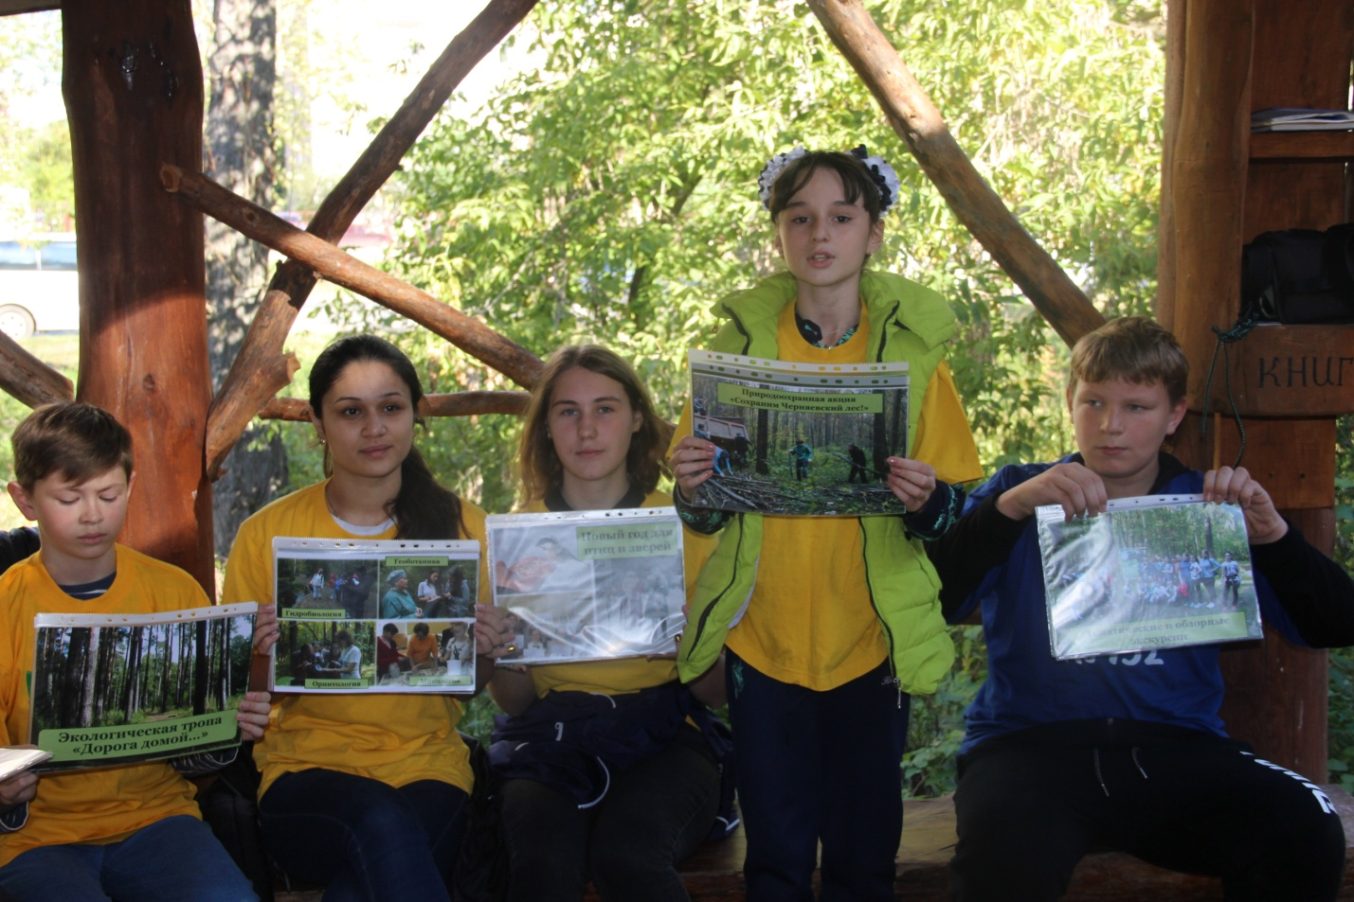

Рис. 4. В гостях у Пермского городского лесничества.
Выступление на круглом столе «Друзья Черняевского леса»

Экологической тропе «Дорога домой» уже 5 лет. Конечно, существует необходимость ремонта и обновления элементов оборудования тропы. Члены школьного лесничества ведут постоянную работу в этом направлении. Так, на поляне «Чаша» постепенно пришли в негодность рисунки на интерактивных кубиках (рис. 5).

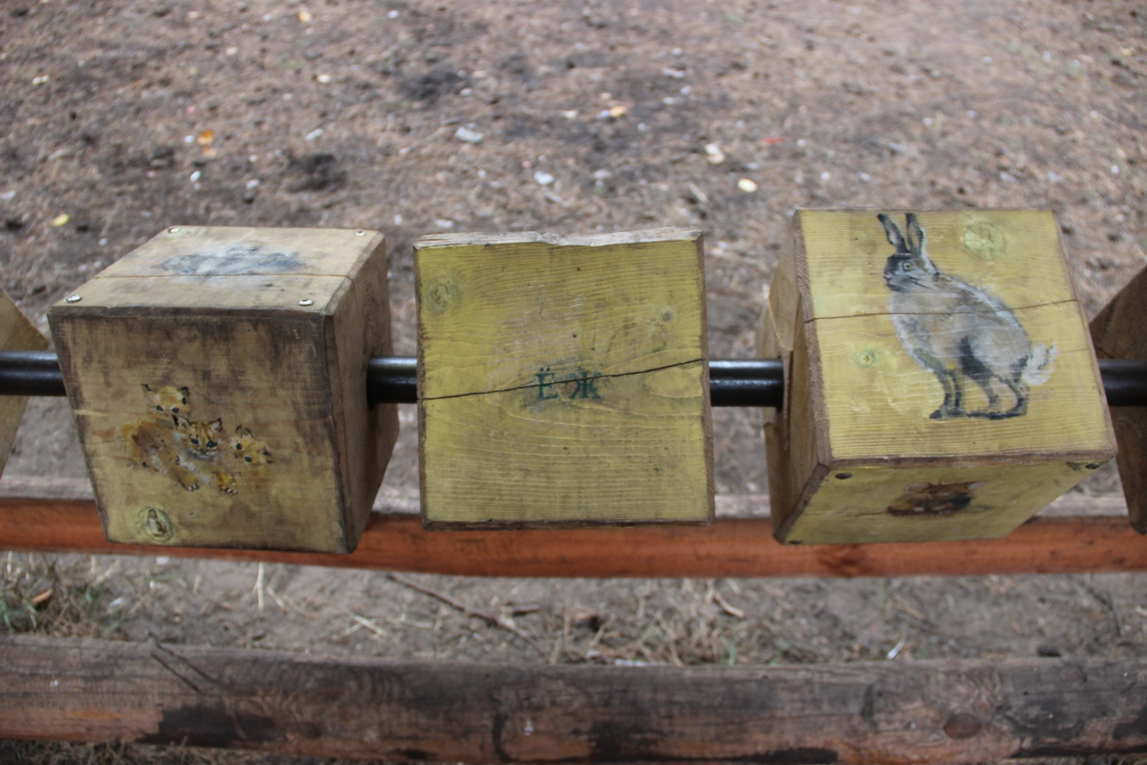

Рис. 5. Интерактивные кубики на поляне «Чаша» до реконструкции
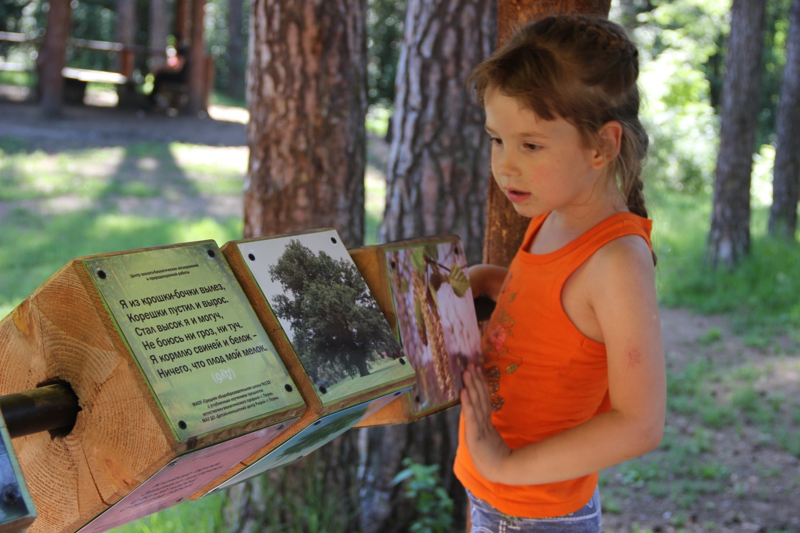

Рис. 6. Обновленный дизайн интерактивных игровых кубиков на поляне «Чаша» (экотропа «Дорога домой»)
Ребята взялись за обновление дизайна кубиков. Сначала подобрали качественные яркие фотографии и рисунки. Затем возникла идея разместить их на табличках из металлопластика. Таблички были заказаны и изготовлены в производственно-рекламной компании «УРА!». Так в результате совместной работы игровые кубики стали яркими и привлекательными. Кроме того, мы внесли изменения в оформление: теперь на кубиках появились интересные загадки о лесных животных и растениях. Малыши с удовольствием их разгадывают (рис. 6).
3.2 Экологический зеленый класс «Окно в природу»
Для успешного функционирования экотропы необходимо постоянно улучшать и обновлять ее информационное насыщение. В этой связи в 2017 году при поддержке Пермского городского лесхоза стартовал проект «Зеленый класс» на экологической тропе «Дорога домой». Итак, 27 октября 2017 года в Черняевском лесу на экологической тропе открылись необычные «зеленые ворота»! Посетителей встречает стенд-книжка, на котором размещены: обращение к гостям Черняевского леса, карта-схема экотропы, «Лесная газета», список обзорных точек. Газета рассказывает о самых свежих лесных новостях, приглашает участвовать в экологических конкурсах и природоохранных акциях (рис. 7).
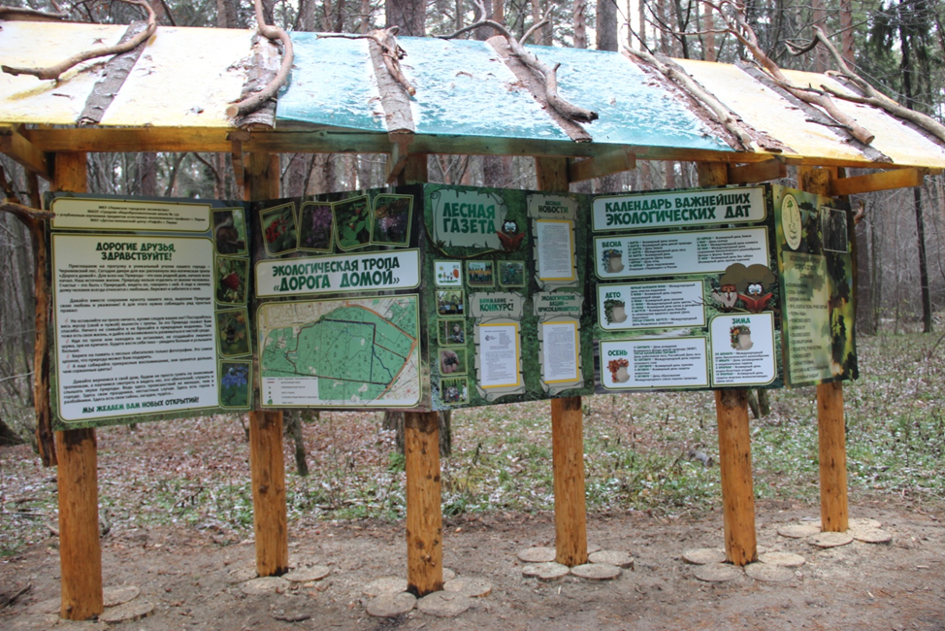

Рис. 7 Стенд-книжка на экологической тропе «Дорога домой»
Под навесом обустроен настоящий класс: здесь есть парты, стол для учителя, даже классная доска! В таком классе уроки биологии и экологии станут настоящим мостиком, переброшенным со страниц школьных учебников в реальный мир живых организмов (рис. 8).
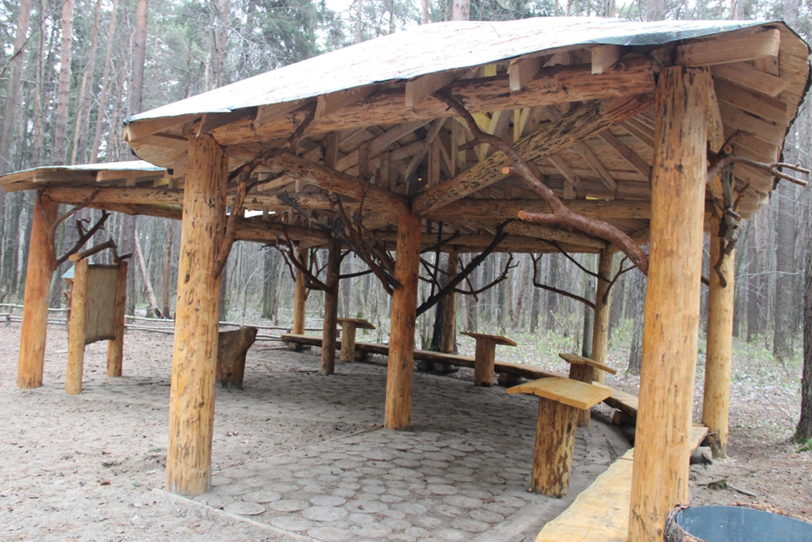

Рис. 8 «Зеленый класс» на экотропе «Дорога домой»
А еще при входе на экотропу можно попасть на интерактивную площадку и узнать много интересного! Например, сколько нужно времени для разложения разных видов мусора; как выглядят стволы древесных пород Черняевского леса. Занимательные кубики приглашают познакомиться с «квартирами» животных, населяющих лесные экосистемы. А у стенда под названием «Чья работа» придется поразмышлять над тем, кто оставил таинственные «следы» в лесу: кто погрыз гриб, кто оставил от еловой шишки один голый стержень, а кто буквально продырявил ствол березы? Одним словом, в «зеленом классе» не заскучаешь!
Таким образом, получился оригинальный ландшафтный ансамбль – новый учебно-воспитательный комплекс на открытом воздухе, который позволит проводить «зеленые» уроки, лабораторные работы непосредственно в лесу, организовывать викторины, конкурсы, квесты, флешмобы, привлечет внимание посетителей к проблемам Черняевского леса, повысит экологическую грамотность горожан и гостей города Перми. Результаты этого проекта были представлены на краевой конференции по экологическому образованию в секции «Мой конек» и опубликованы в Сборнике материалов этой конференции (Бадалова, 2018).
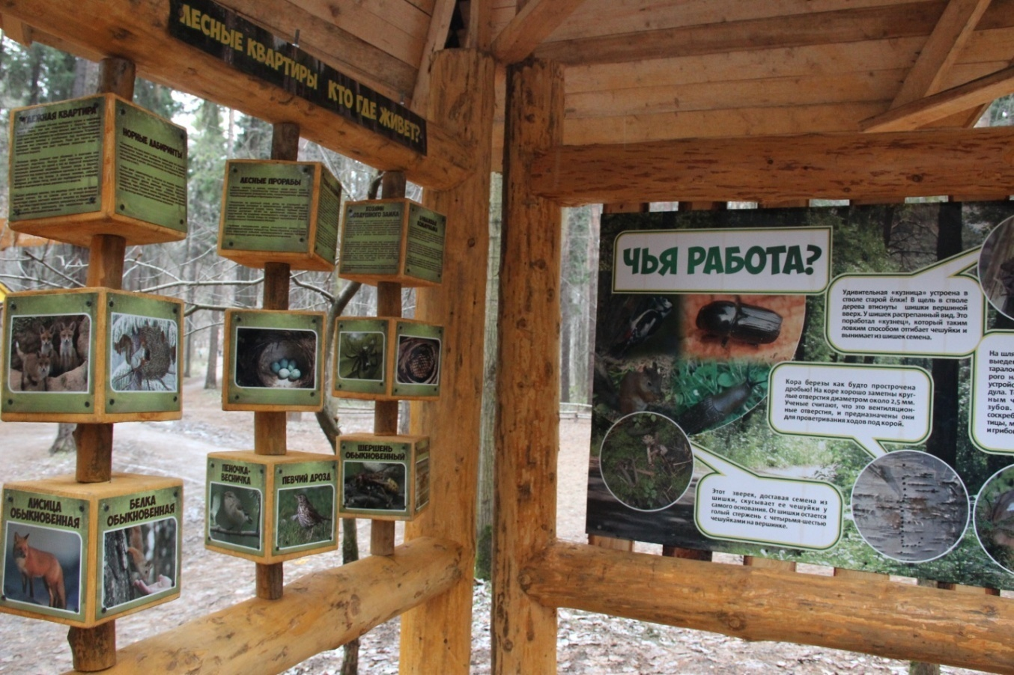

Рис. 9 Интерактивная экологическая площадка

  - Экологический маршрут «Тропинка открытий»
В 2018 г. мы подарили жителям города Перми новый экологический маршрут – «Тропинку открытий». Все – идея маршрута, дизайнерские решения, полностью разработанный проект – это работа школьного лесничества! Бюджет проекта составил 255 тыс. рублей.
Спонсорами выступили 2 промышленных предприятия: ЛУКОЙЛ-Пермнефтеоргсинтез и «Уралхим», а также Департамент образования администрации г. Перми. Проект «Малое кольцо экотропы для дошкольников и младших школьников «Тропинка открытий» в 2018 г. был представлен командой школьного лесничества на конкурсе «Пермь – мастерская будущего» и стал его победителем (рис. 10).
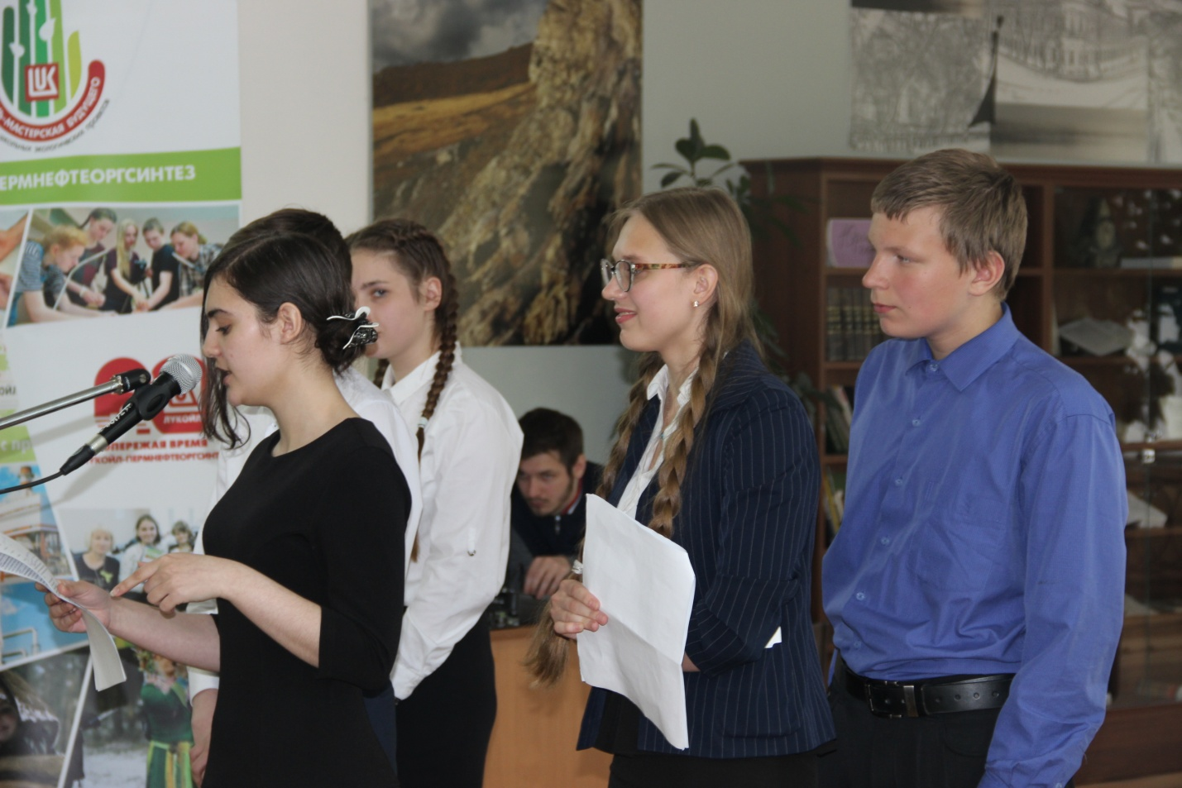

Рис. 10 Защита проекта «Малое кольцо экотропы для дошкольников и младших школьников «Тропинка открытий» (июнь 2018)
Конкурс экологических проектов «Пермь – мастерская будущего»

Эта тропинка – для юных жителей Перми. Основная концептуальная идея проекта: особую значимость становление бережного отношения к природе приобретает в дошкольном детстве, когда закладываются основы ценностного отношения ребёнка к миру,

Длина маршрута составляет 1,5 км, маршрут включает 9 обзорных точек (рис. 11):
- «Вход на Тропинку»
- «Сказки старого пня»
- «Беличьи секреты»
- «Птичий городок»
- «Из глубины веков»
- «Кто живет в пруду?»
- «Школа выживания»
- «Уголок следопыта»
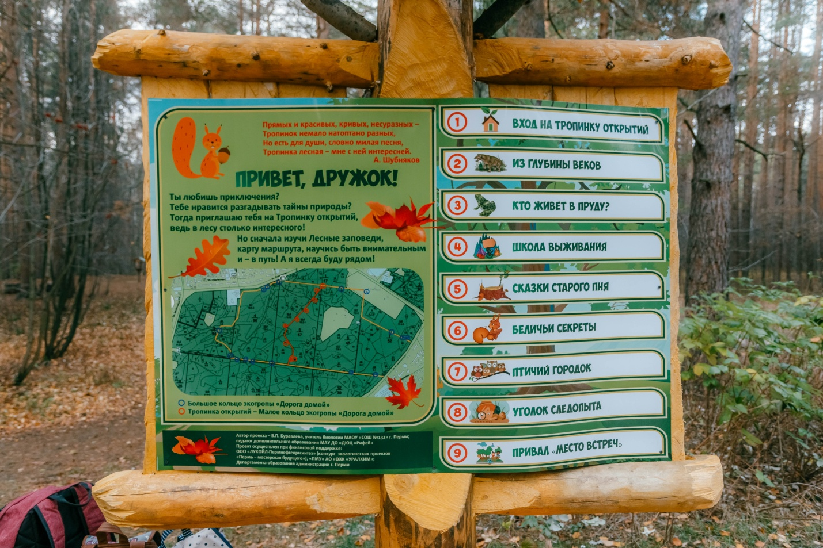
- «Привал «Место встреч»

Рис. 11 Входной аншлаг на «Тропинке открытий»

Основными критериями выбора маршрута и объектов экологической тропинки являлись включение в нее как можно большего количества разнообразных и привлекающих внимание ребенка объектов, их доступность для дошкольников. Здесь дошкольникам и младшим школьникам сказки расскажет старый пень, белка поделится своими секретами, звероящер эстемменозух удивит ископаемыми останками древнего Пермского моря. Открытие нового экологического маршрута состоялось 23 октября 2018 г. и стало настоящим праздником для ребят и взрослых (рис. 12)!
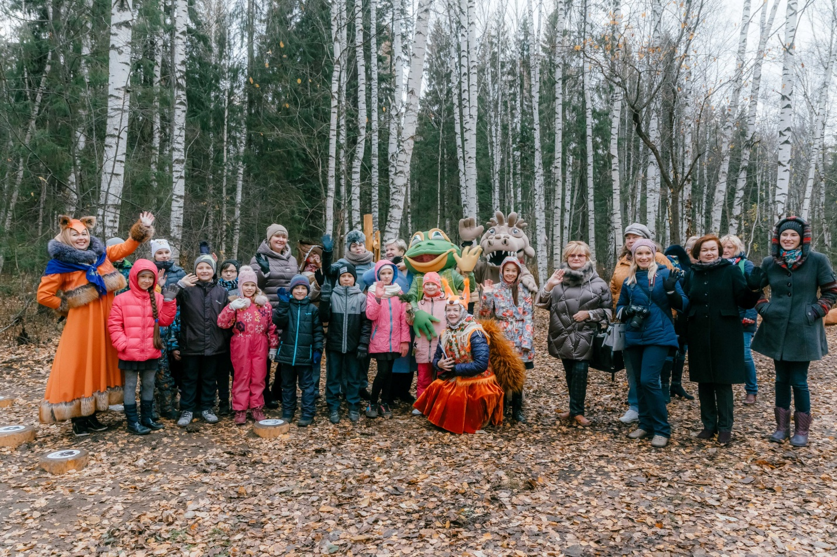

Рис. 12 Открытие нового экологического маршрута для дошкольников и младших школьников (23.10.2018)

Особенности оформления стендов для Тропинки открытий.
- Картосхема маршрута для детей содержит яркие рисунки обзорных точек.
- Сопровождает детей на маршруте «Хозяйка» тропинки – Белка, которая приглашает ребят в гости и рассказывает интересные факты из жизни обитателей леса.
- У входа на Тропинку – необычно оформленные «Лесные заповеди», стрелка-указатель (рис. 13).
- На каждом стенде есть рубрика «А знаете ли вы, что ..?». Например, на аншлаге «Сказки старого пня» есть такая надпись: «А знаете ли вы, что определять возраст деревьев по годичным кольцам впервые предложил Леонардо да Винчи 500 лет назад?» Такая информация вызывает удивление, восторг, желание глубже познавать законы природы (рис. 14).
А завершает «Тропинку открытий» привал «Место встреч» с великолепной детской площадкой! Здесь можно отдохнуть, подвести итоги путешествия, поиграть (рис.15, 16).

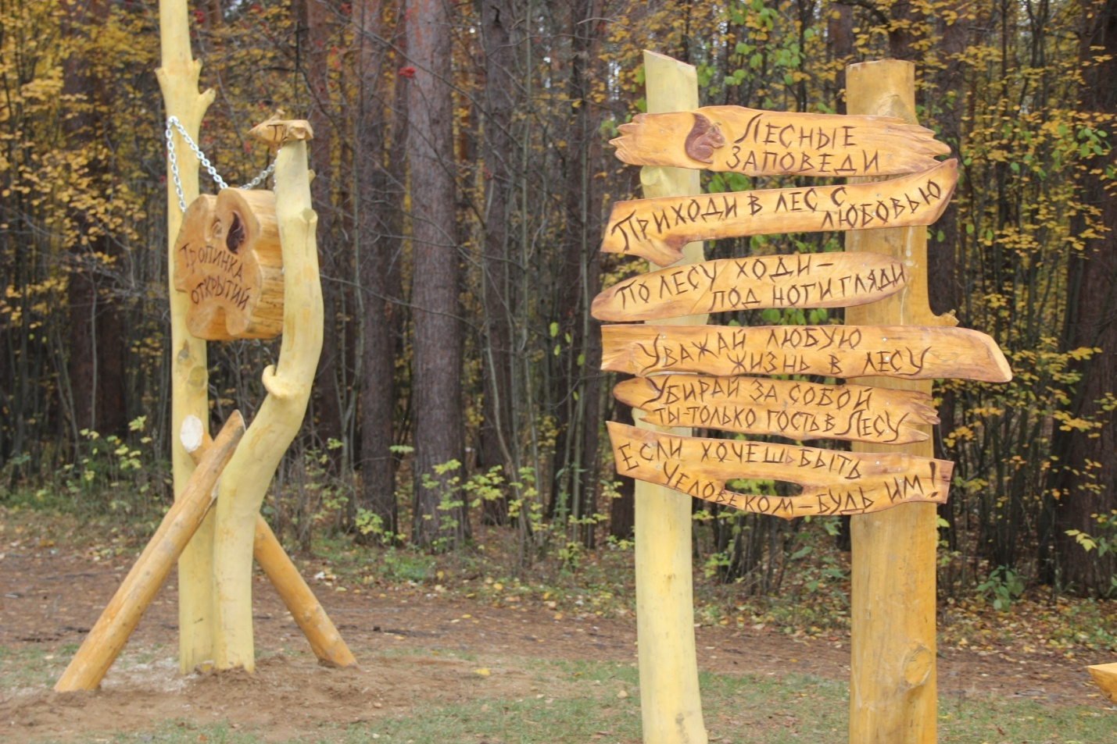

Рис. 13. «Лесные заповеди» и стрелка-указатель на «Тропинке открытий»
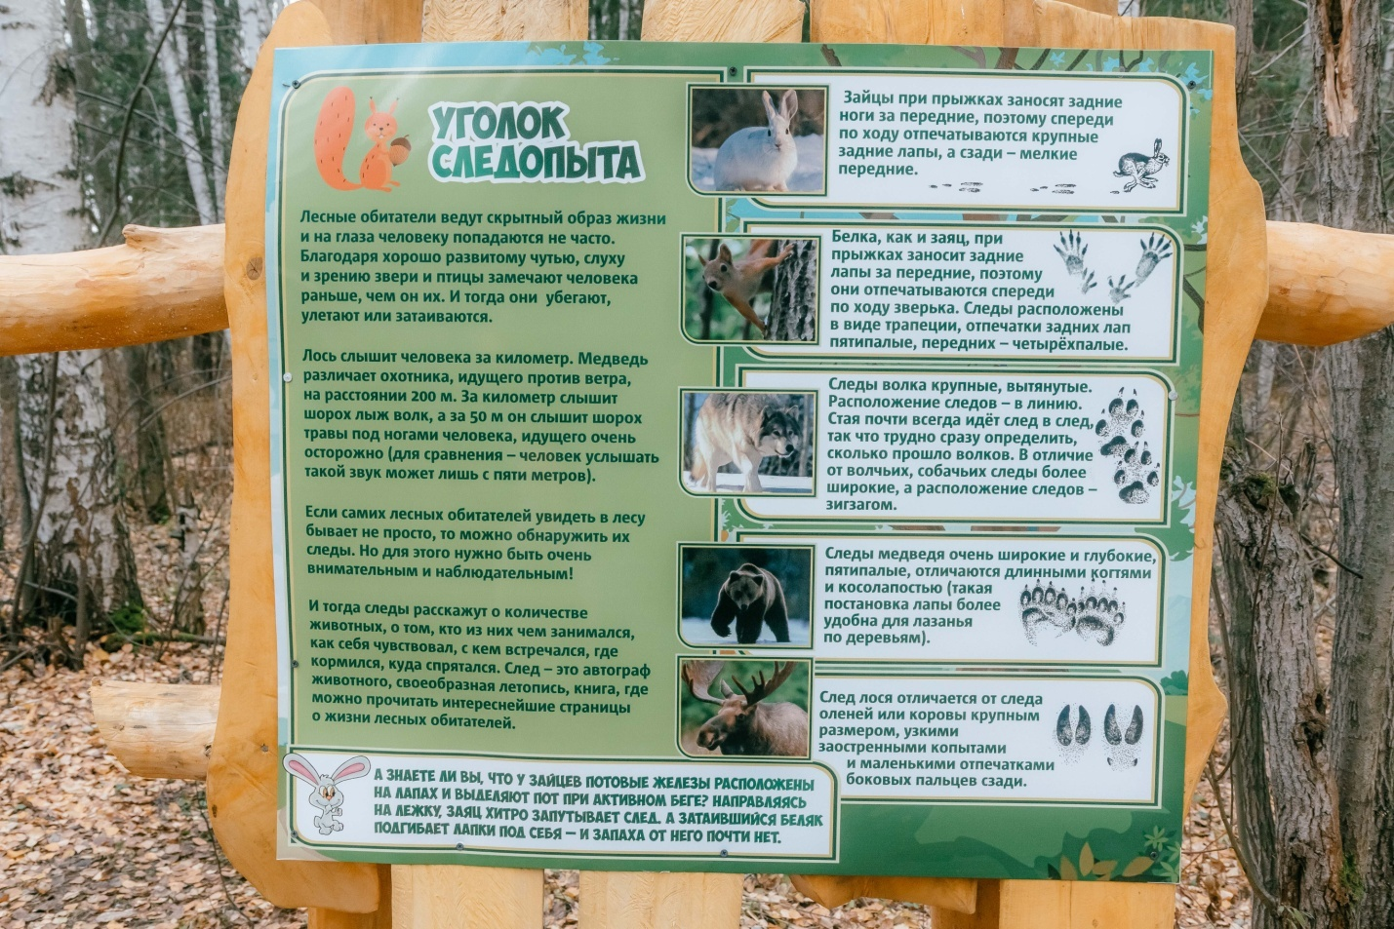

Рис. 14. «Тропинка открытий». Аншлаг «Уголок следопыта»
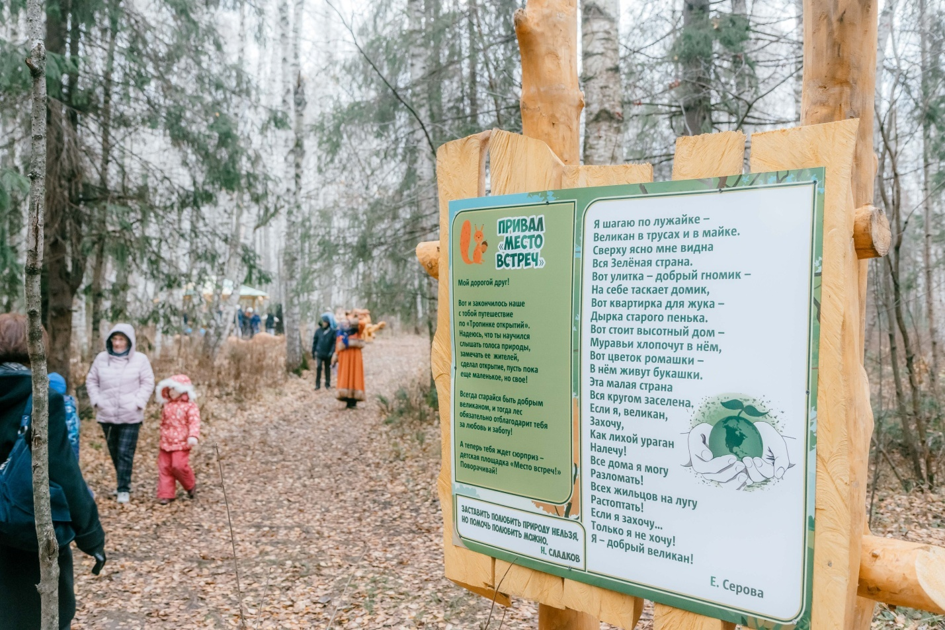

Рис. 14 Привал «Место встреч»

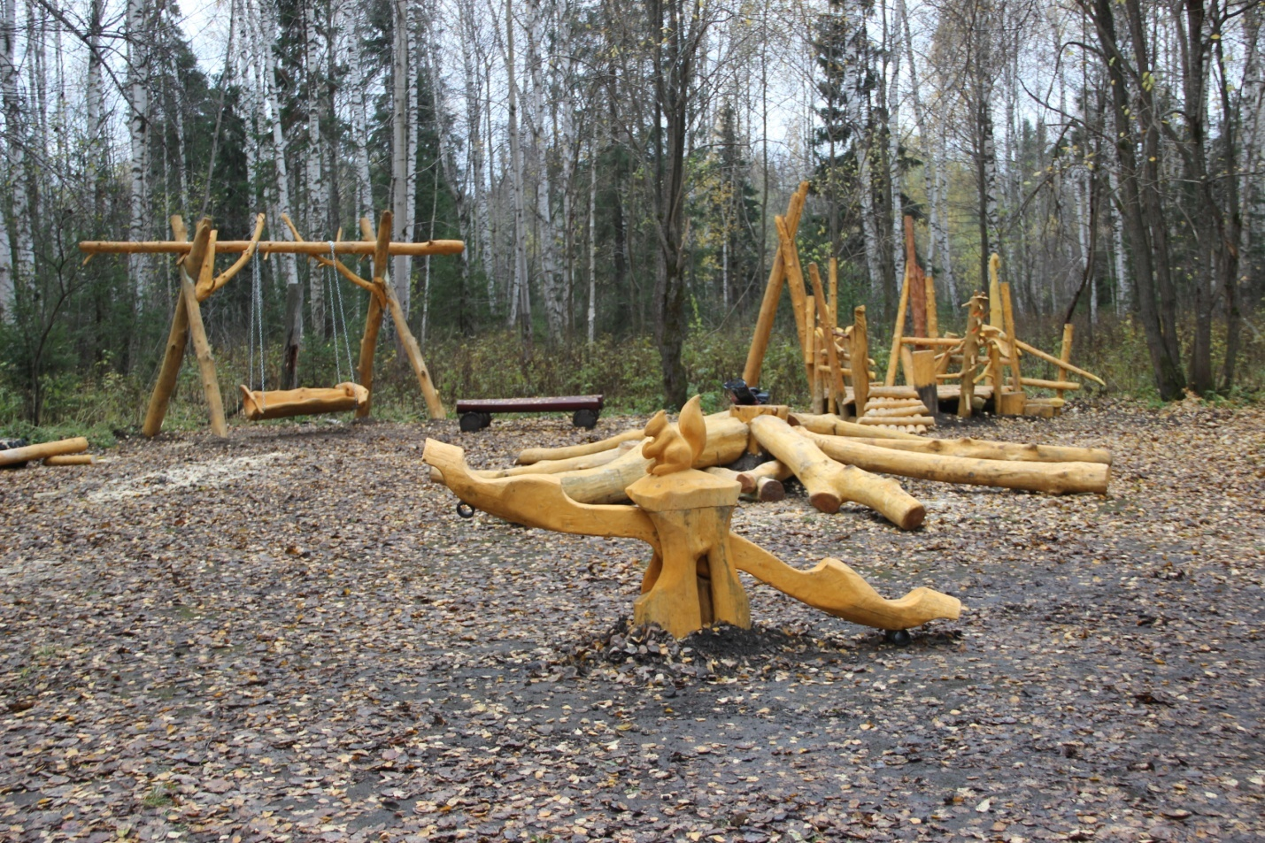

Рис. 15. Детская площадка на «Тропинке открытий»
Выводы
Школьное лесничество «Пролески» при поддержке Пермского городского лесничества в течение 5 лет проводит масштабную системную работу по созданию сети экологических маршрутов на ООПТ «Черняевский лес». Итоговые результаты проделанной работы.
  - Созданы 2 экологических маршрута: экологическая тропа «Дорога домой» (4,5 км) и «Тропинка открытий» для дошкольников и младших школьников (1,5 км).
  - На экологической тропе «Дорога домой» оборудована входная группа, включающая «Зеленый класс», интерактивную экологическую площадку, стенд-книжку с рубриками: «Обращение к посетителям тропы», «Картосхема тропы», «Лесная газета», «Календарь важнейших экологических дат», «Обзорные точки экотропы».
  - Проводится системная работа по изучению и мониторингу лесных экосистем, прилегающих к экотропам по направлениям: геоботаника, микология, орнитология, гидробиология. Работы представлены на научно-практических конференциях, являются победителями и призерами конкурсов разного уровня, около 20 работ опубликовано в сборниках материалов конференций.
  - Создано школьное экскурсионное бюро, в котором члены школьного лесничества проходят профессиональную пробу «Экскурсовод экологической тропы», самостоятельно разрабатывают и проводят экскурсии по экотропе.
  - Разработаны обзорные и тематические экскурсии по экотропам: «Растения Черняевского леса: аборигены и чужеземцы», «Заповедные острова», «В лес по…загадки!», «Куда торопятся первоцветы» и др.
  - За 5 лет на экскурсиях побывало более 1000 человек разного возраста: обучающиеся школ, дети из социально-реабилитационного центра «Милосердие», ученые – члены Пермского отделения Русского Ботанического общества, профессиональные гиды – члены Клуба «Экскурсоводы Прикамья», иностранные студенты.
  - Создан аудиогид по экологической тропе «Дорога домой» на веб-сайте izi.TRAVEL – интерактивный путеводитель, который позволяет с помощью сотового телефона или планшета совершить увлекательную экскурсию по экологической тропе, повышает доступность экотропы для посетителей с ограниченными возможностями здоровья.
  - Информация об объектах экотропы размещается в сети Интернет: статья о ручье Светлый размещена на сайте Научно-популярной энциклопедии «Вода России».
  - Разработана система природоохранных мероприятий на экотропах: природоохранные акции «Сохраним Черняевский лес», «Новогодняя съедобная игрушка-кормушка для птиц и зверей» и др.; лесовосстановительные мероприятия.
  - Экотропы – это площадка для профессионального самоопределения, ежегодно выпускники – члены школьного лесничества становятся студентами Пермского государственного аграрно-технологического университета (факультет агротехнологий и лесного хозяйства и др.), Пермского государственного национального исследовательского университета (биологический факультет).
  - Обобщен и распространен опыт по созданию и оборудованию учебной экологической тропы на региональном и российском уровнях (мастер-классы, публикации).
Сеть экологических маршрутов в Черняевском лесу – это совместная модель взаимодействия школьного лесничества «Пролески» и МКУ «Пермское городское лесничество», при финансовой поддержке ООО «ЛУКОЙЛ-Пермнефтеоргсинтез», филиала «ПМУ» АО «ОХК «УРАЛХИМ», Департамента образования администрации г. Перми.
Системный подход к выбору оптимальных экологических маршрутов, учитывающий различные образовательные, воспитательные, рекреационные потребности посетителей и природоохранный статус территории, является хорошей основой для дальнейшей эколого-просветительской работы и природоохранной работы.

Список литературы
  - Азанова А.Е.Структура и распределение макрозообентоса ручья Светлый и его прудов (ООПТ «Черняевский лес»). Сборник тезисов работ участников XI Всероссийской конференции обучающихся «НАЦИОНАЛЬНОЕ ДОСТОЯНИЕ РОССИИ». М.: НС «ИНТЕГРАЦИЯ», 2017. С. 98-99.
  - Бадалова Д.С. Зеленый класс на экологической тропе «Дорога домой».Материалы краевой конференции по экологическому образованию./Пермь, 2018. С.62-64.
  - Бадалова Д.С. Ценофлористическая характеристика лесов, прилегающих к экологической тропе «Дорога домой» (ООПТ «Черняевский лес»). X Международная Интеллектуальная Ассамблея школьников (сборник исследовательских работ). Чебоксары: НИИ педагогики и психологии, 2017. С. 35-37.
  - Бузмаков С.А., Воронов Г.А., Андреев Д.Н. Роль ООПТ «Черняевский лес» в г. Перми. / С.А. Бузмаков, Г.А. Воронов, Д. Н. Андреев // Географический вестник. Пермь, 2013. № 1. С. 87-95.
  - Буравлева В.П. В лес … по загадки! Сохраним природу Пермского края. № 4, Пермь, 2017. С. 36-37.
  - Буравлева В.П., Шкараба Е.М. Исследовательская деятельность школьников в реализации программы мониторинга редких видов растений, охраняемых в Пермском крае. // Актуальные проблемы сохранения биоразнообразия в регионах Российской Федерации. Красная книга как объект государственной экологической экспертизы. Материалы межрегиональной научно-практической конференции. Пермь, 2015. С. 73-74.
  - Васильева Е.Ю. Таксономическое разнообразие бентофауны ручья Светлый и оценка его экологического состояния (ООПТ «Черняевский лес»). X международный конкурс исследовательских работ учащихся «Инструментальные исследования окружающей среды»: Сборник тезисов работ участников. СПб.: Крисмас+, 2015. С. 111 – 112.
  - Демидов В.А. Экологическая тропа // Биология в школе. 1996. № 3.С. 63.
  - Иванова М.А. Характеристика мест обитания и ценопопуляций Касатика ложноаировидного (Iris pseudacorus) на ООПТ «Черняевский лес».Особо охраняемые природные территории: состояние, проблемы и перспективы развития: Материалы научно-практической конференции школьников / Белгородская обл., п. Борисовка, ФГБУ «Государственный заповедник «Белогорье», 2014. С. 54 – 56.
  - Иванова М.А., Буравлева В.П., Шкараба Е.М. Мониторинг состояния касатика ложноаировидного, занесенного в Красную книгу пермского края (ООПТ «Черняевский лес») //Экология города: состояние и охрана окружающей среды г. Перми. Пермь, 2016. С.102-104.
  - Логинова Д.С.Количественный и качественный состав орнитофауны экологической тропы «Дорога домой» (ООПТ «Черняевский лес»). Сборник тезисов работ участников XI Всероссийской конференции обучающихся «НАЦИОНАЛЬНОЕ ДОСТОЯНИЕ РОССИИ». М.:НС «ИНТЕГРАЦИЯ», 2017. С. 102-103.
  - Назарова Д.С. Заселение искусственных гнездовий экологической тропы «Дорога домой» («ООПТ Черняевский лес»). Экологический марафон XXI века: сборник материалов IV международного дистанционного конкурса. 5 февраля – 27 февраля 2017г., г. Самара / отв. ред. Е.Г. Нелюбина. Самара: изд-во СГСПУ, 2017. С. 198-202.
  - Особо охраняемые природные территории г. Перми: монография / Бузмаков С.А. и др.; под ред. С.А. Бузмакова и Г.А. Воронова; Перм. гос. нац. иссл. ун-т. Пермь, 2012. 204 с.
  - Пасынкова О.С. Характеристика агарикоидных базидиомицетов в мелколиственно-хвойном черничном лесу (ООПТ «Черняевский лес»). X Международная Интеллектуальная Ассамблея школьников (сборник исследовательских работ). Чебоксары: НИИ педагогики и психологии, 2017. С. 28-30.
  - Публичный паспорт охраняемого природного ландшафта «Черняевский лес». [Электронный ресурс]. URL: http://www.prirodaperm.ru/upload/pages/101/OOPT/publichnyje-pasporta-v-redakcii-dla-sajta.pdf (Дата обращения: 14.10.2016).
  - Симонович Е. Агарикоидные базидиомицеты в сосняке кисличном (ООПТ «Черняевский лес»). Сборник тезисов работ участников X Всероссийской конференции обучающихся «НАЦИОНАЛЬНОЕ ДОСТОЯНИЕ РОССИИ». –М.:НС «ИНТЕГРАЦИЯ», 2016. С. 113-114.
  - Тайга глазами зверей и детей. М.: «Р.Валент», 2005. 128 с.
  - Чижова В.П. Культурно-экологический туризм и поэзия // Музей-заповедник: экология и культура / Материалы первой научно-практ. конференции. Сб. статей. Вешенская: Музей-зап. М.А. Шолохова, 2004. С. 66-69.
  - Черняевский лес / Г.А. Воронов, С.П. Стенно, В.П. Левковский и др. // Особо охраняемые природные территории Пермской области: реестр. Пермь: Кн. мир, 2002. С. 256.
  - Чижова В.П. Правила поведения на экологической тропе // Тропа в гармонии с природой: Сборник российского и зарубежного опыта по созданию экологических троп. М.: Р. Валент, 2007. С. 102-116.

Приложение 1
Экологическая тропа «Дорога домой»
Автор тропы – школьное лесничество «Пролески»
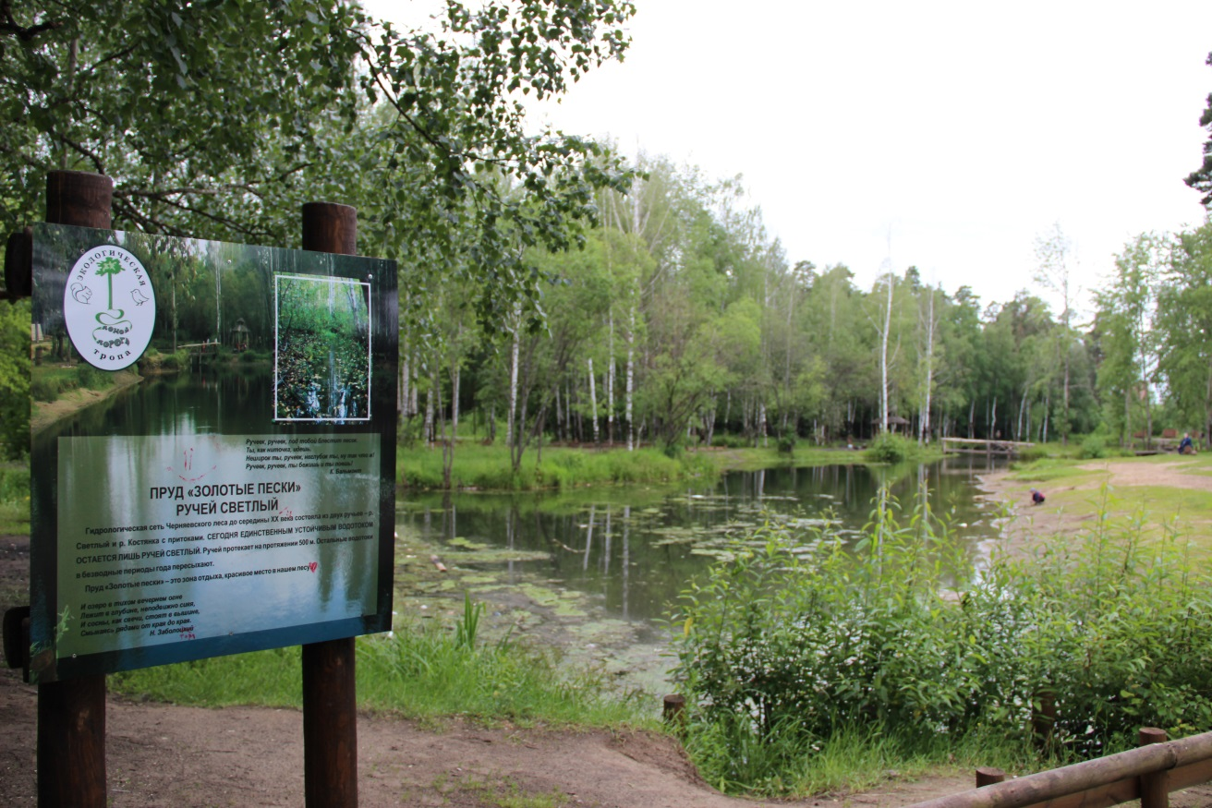
Видовая точка №6. «Пруд «Золотые пески». Ручей Светлый

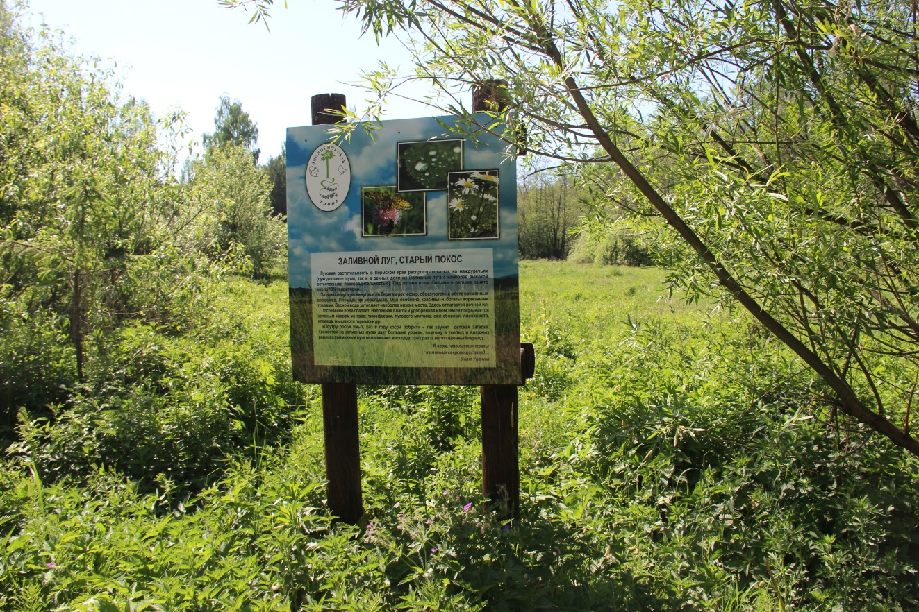
Видовая точка №9. «Заливной луг. Старый покос»

Приложение 2
Гидробиологические исследования бентофауны
ручья Светлый и его прудов
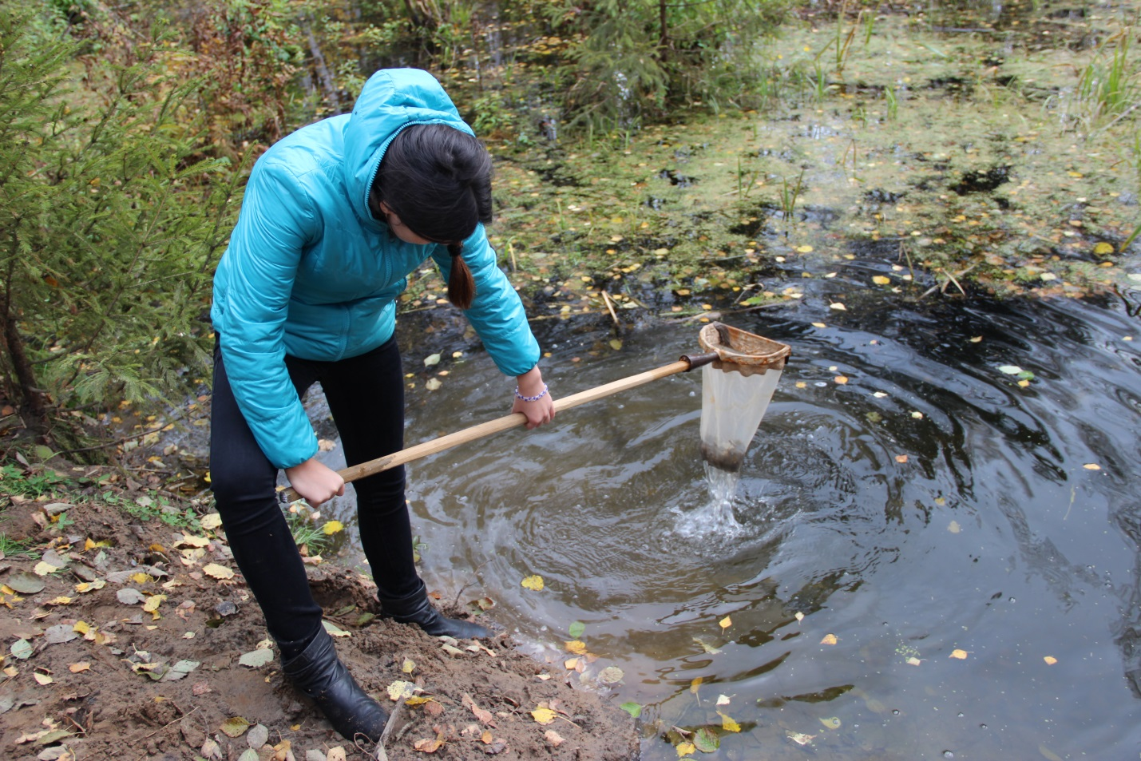

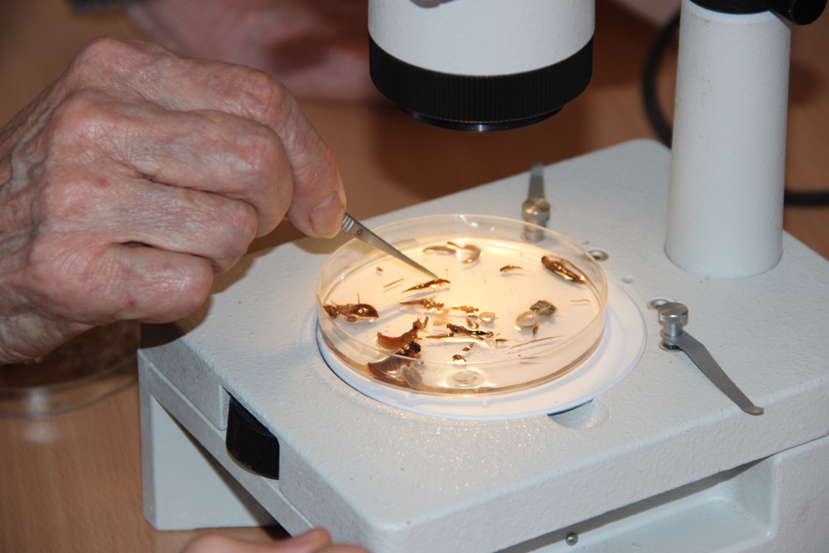
Приложение 3
Изучение орнитофауны на экологической тропе «Дорога домой»
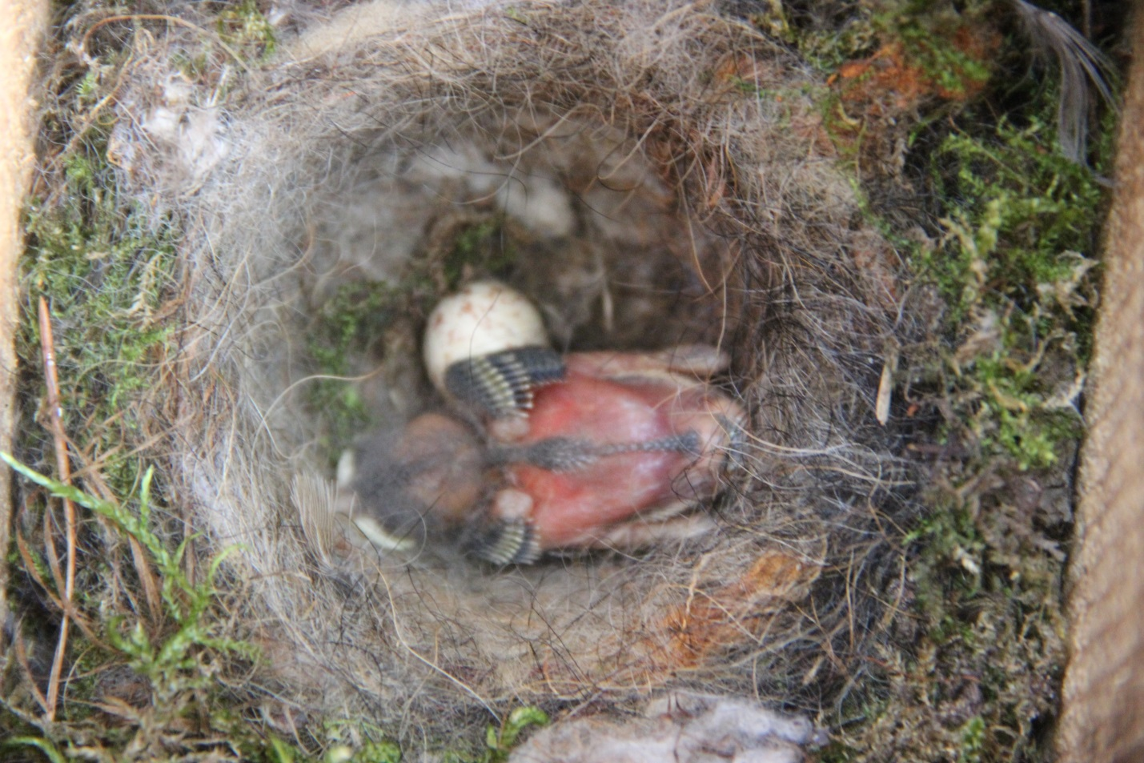

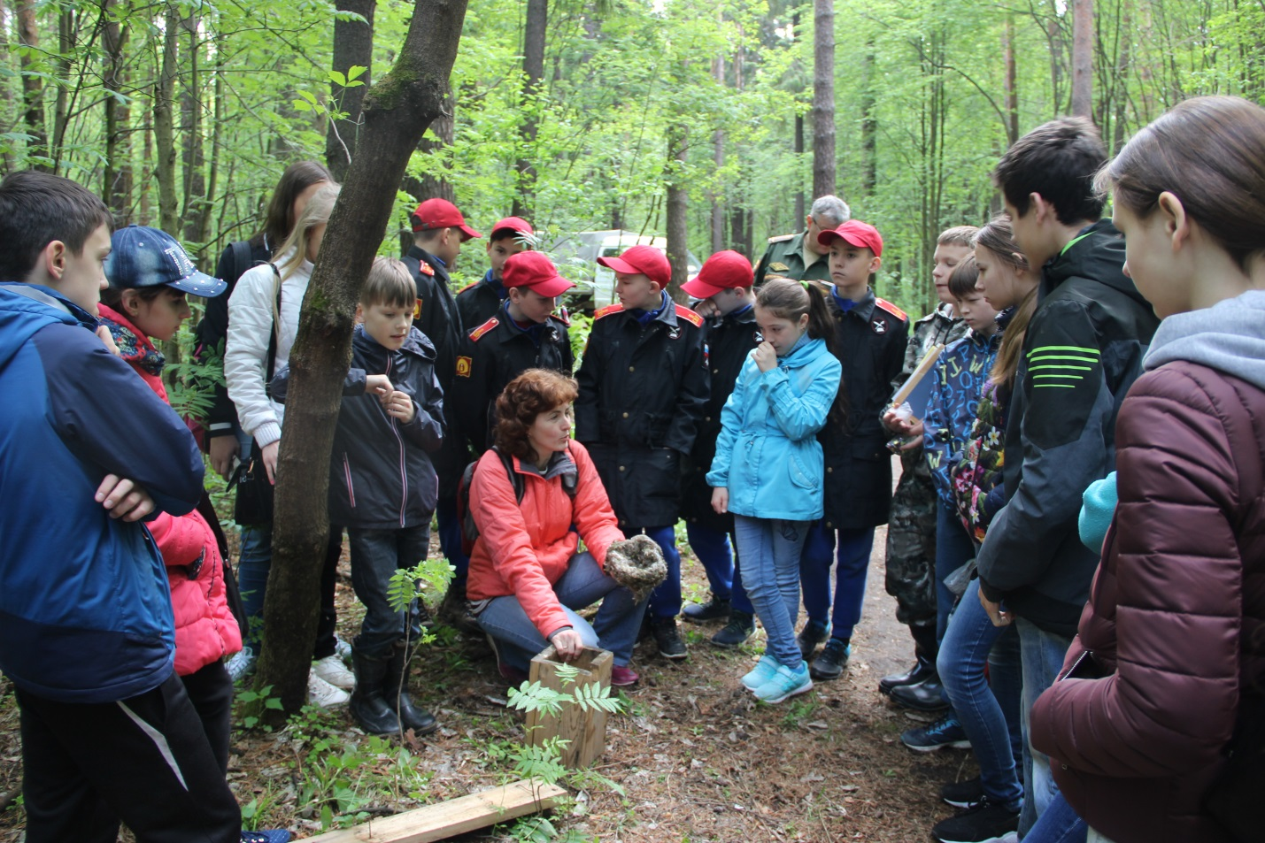

Приложение 4
Геоботанические исследования лесных фитоценозов, прилегающих к экологической тропе «Дорога домой»
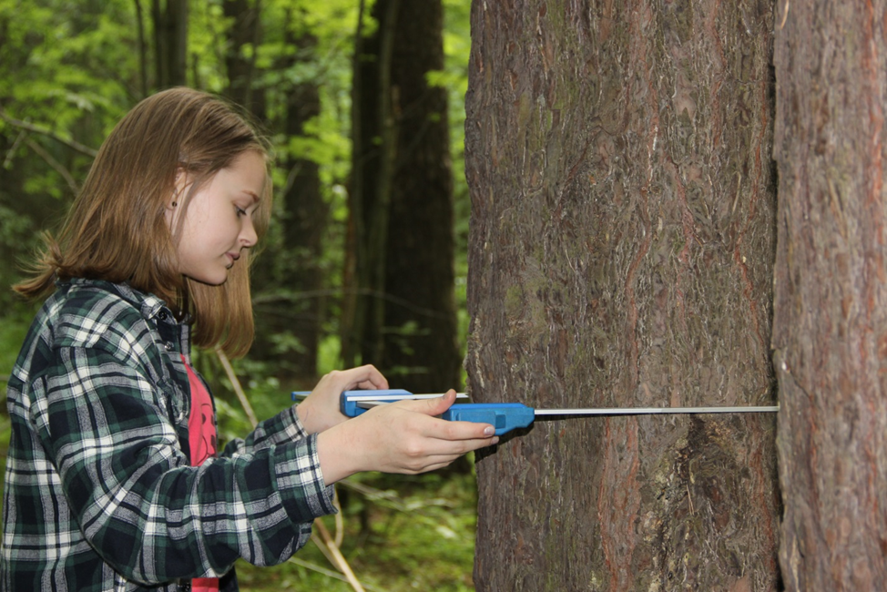

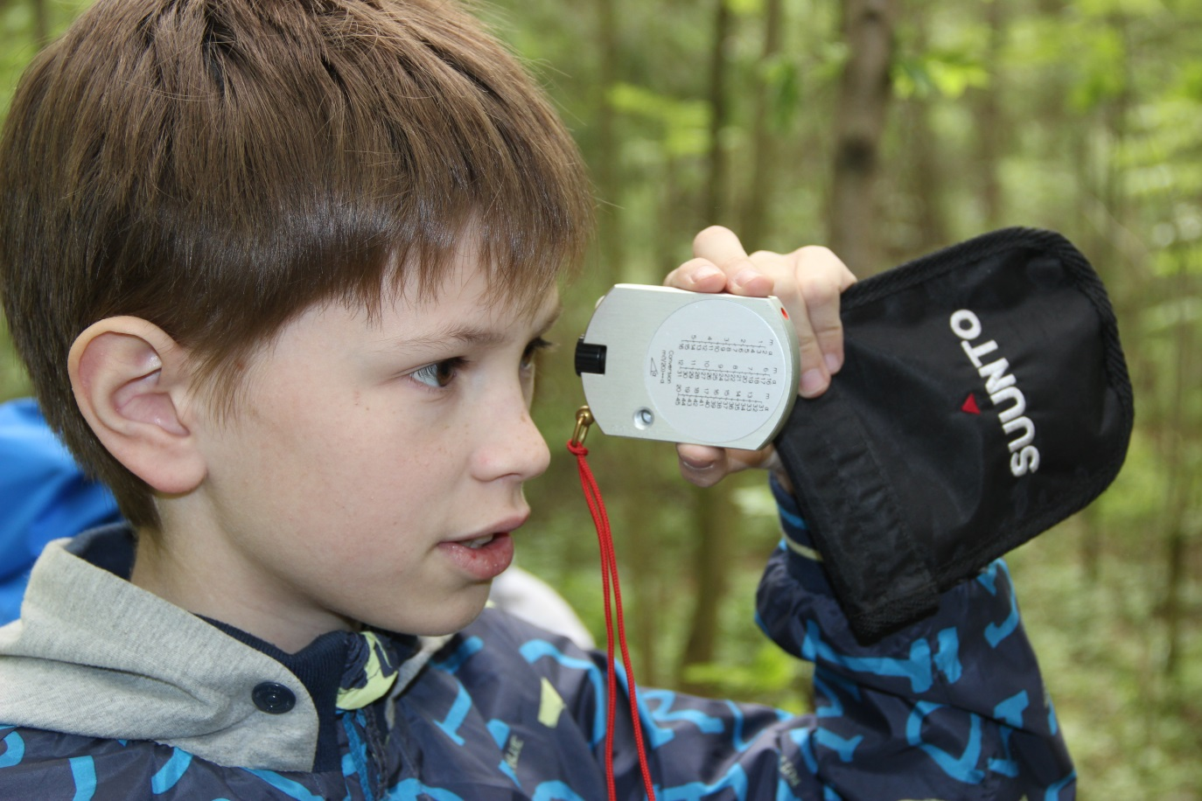

Приложение 5
Изучение агарикоидных базидиомицетов на экологической тропе
«Дорога домой»
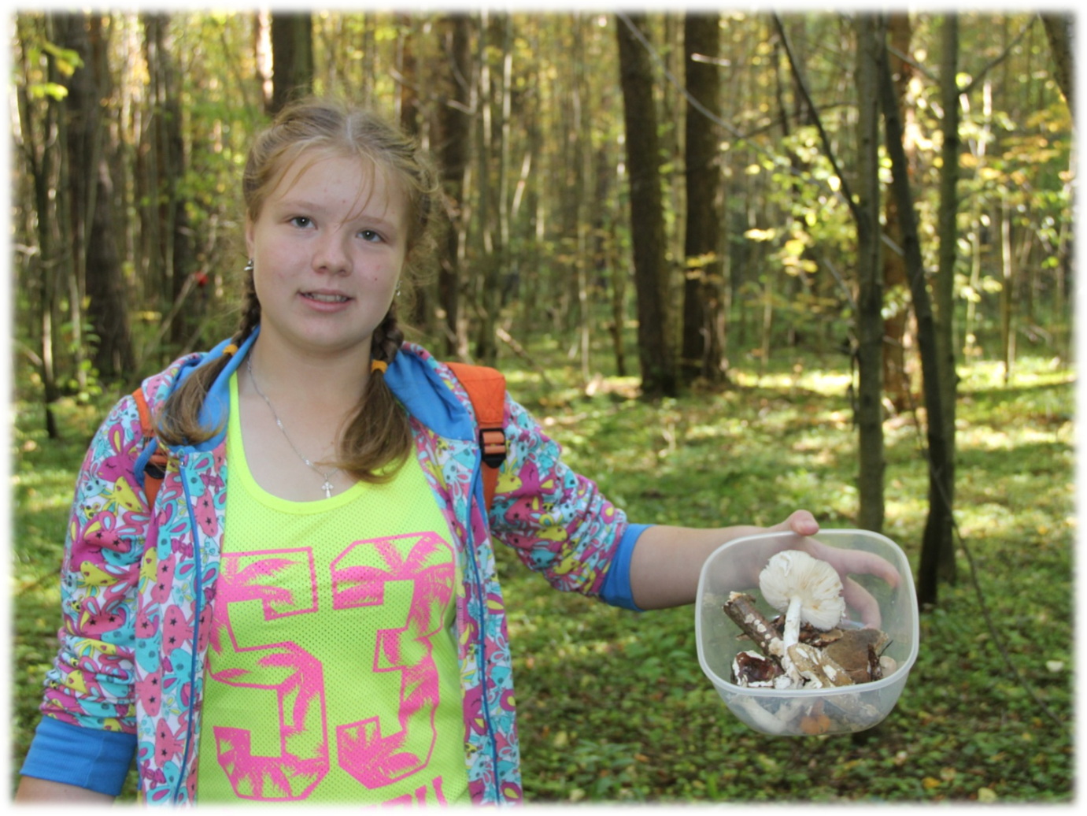
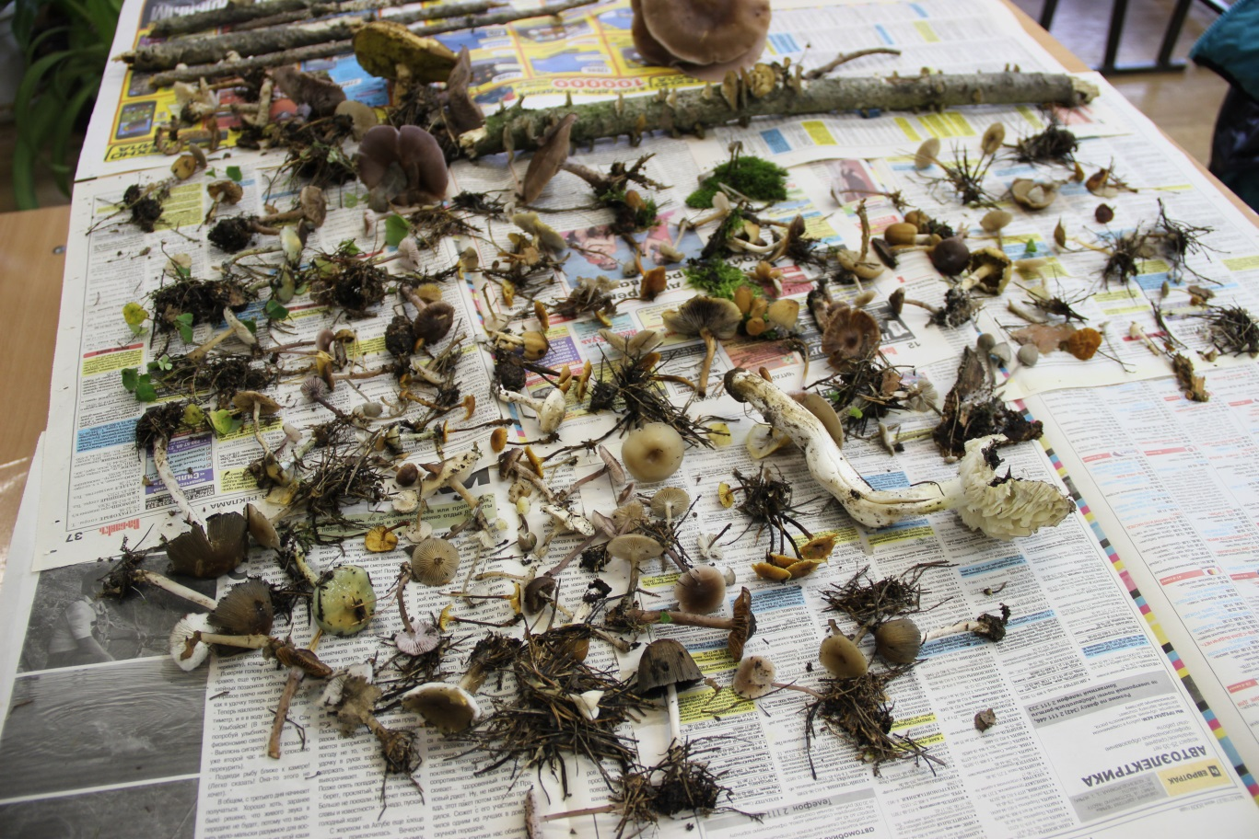
Приложение 6
Мониторинг состояния ценопопуляции касатика ложноаировидного на реликтовом болоте (экотропа «Дорога домой»)
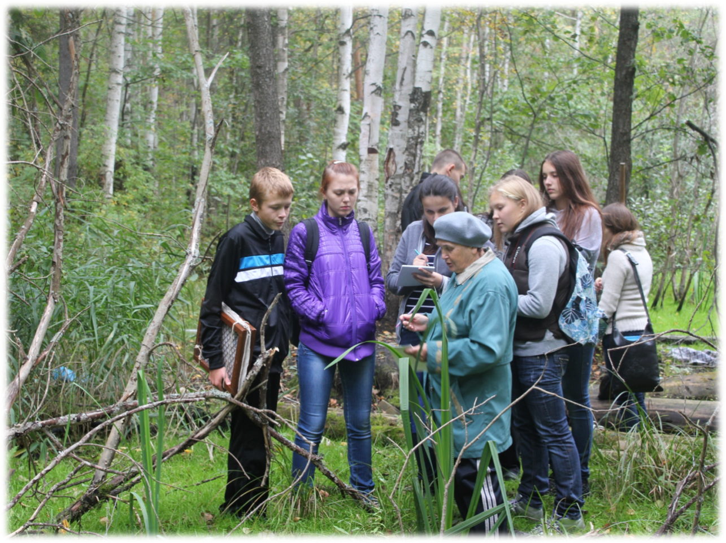
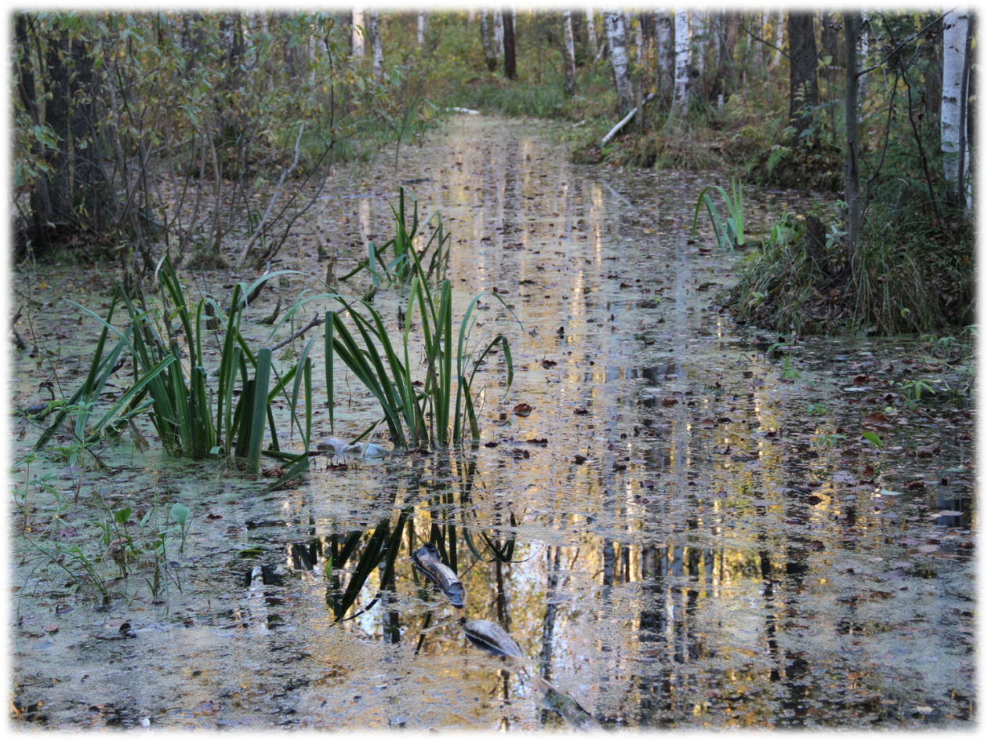

Приложение 7
Виды, выявленные школьным лесничеством «Пролески» на экологической тропе «Дорога домой»
(Приложение к Красной книге Пермского края)
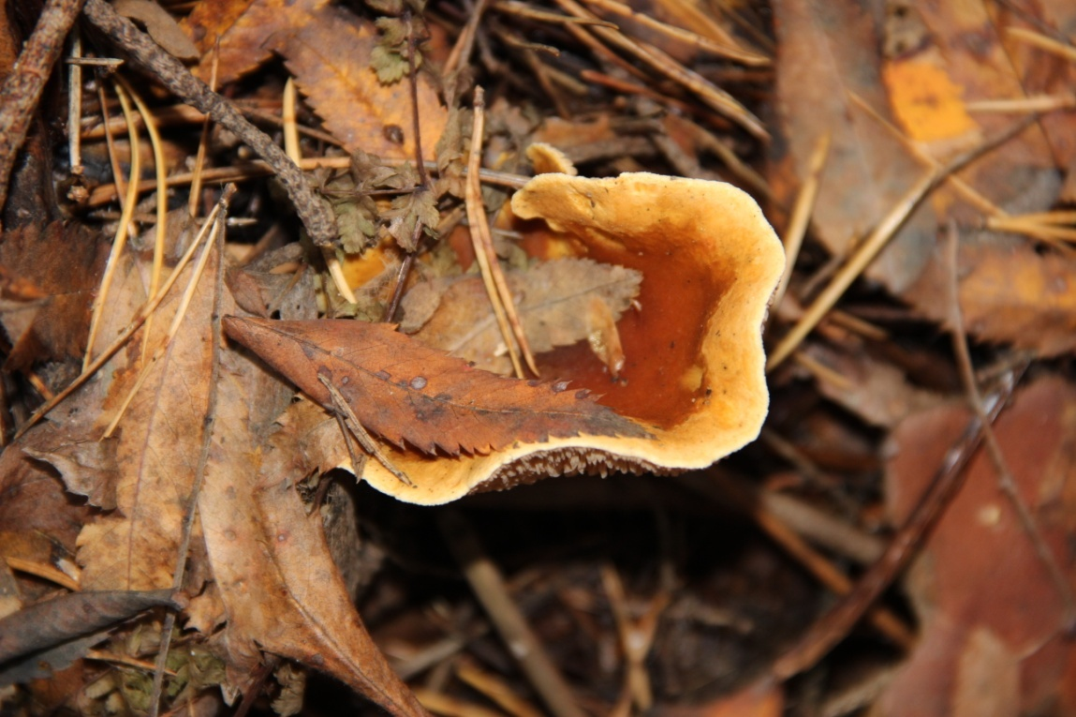

Вешенка оранжевая
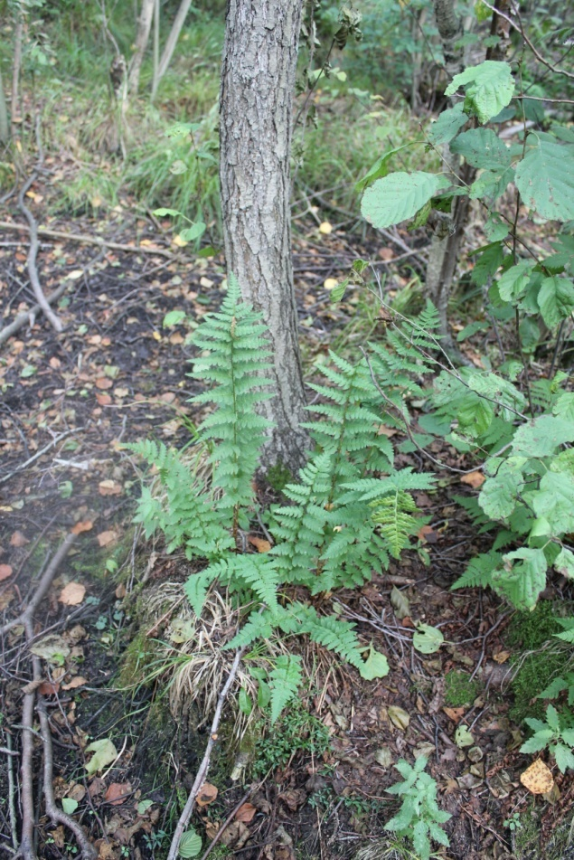
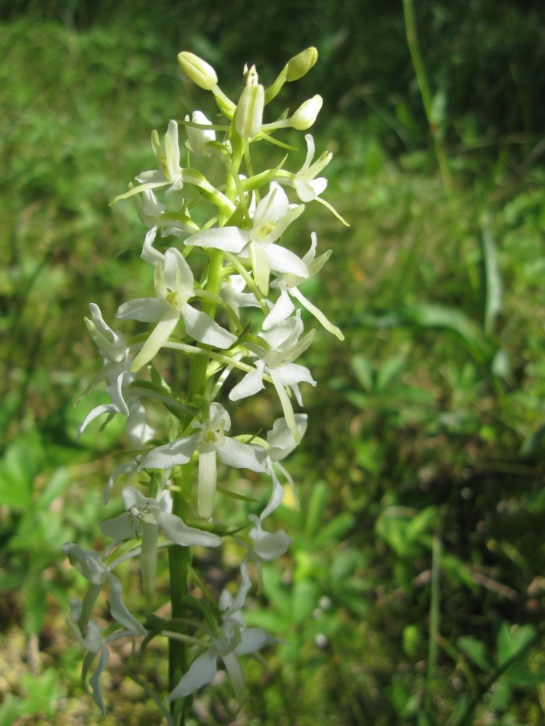

Щитовник гребенчатый Любка двулистная
Приложение 8
Тематические и обзорные экскурсии по экологической тропе
проводятся круглый год
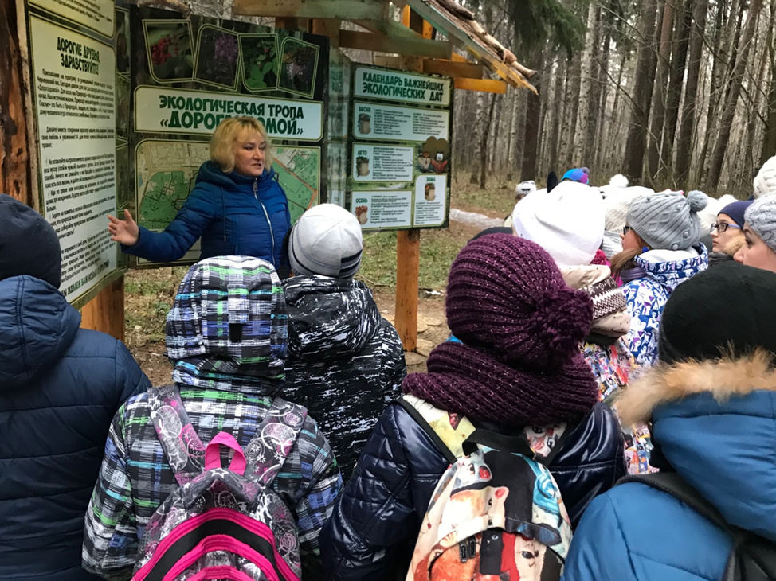

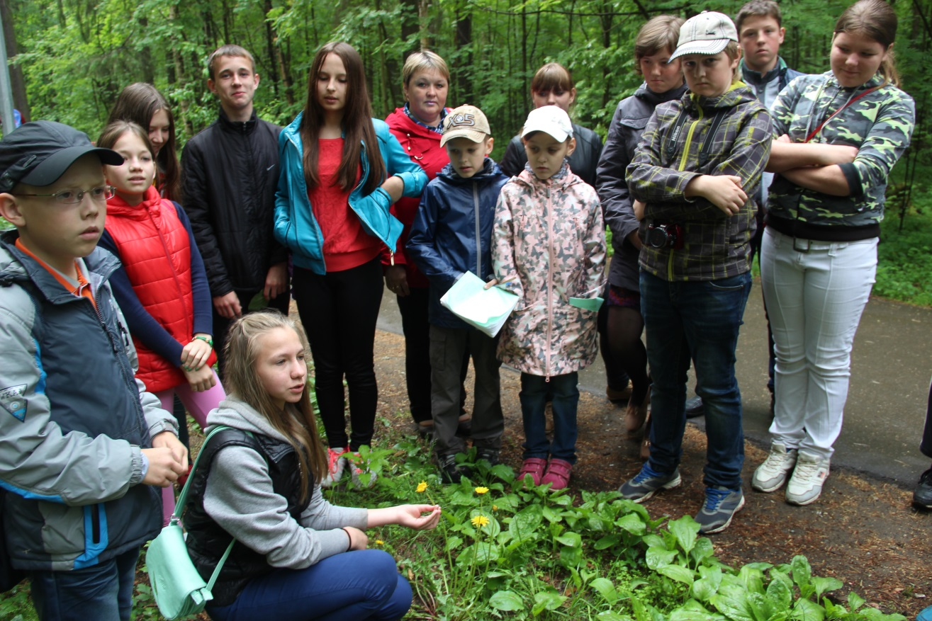
Приложение 9
Повышение информационного наполнения экологической тропы
«Дорога домой»
Размещение информации о ручье Светлый на сайте «Вода России»

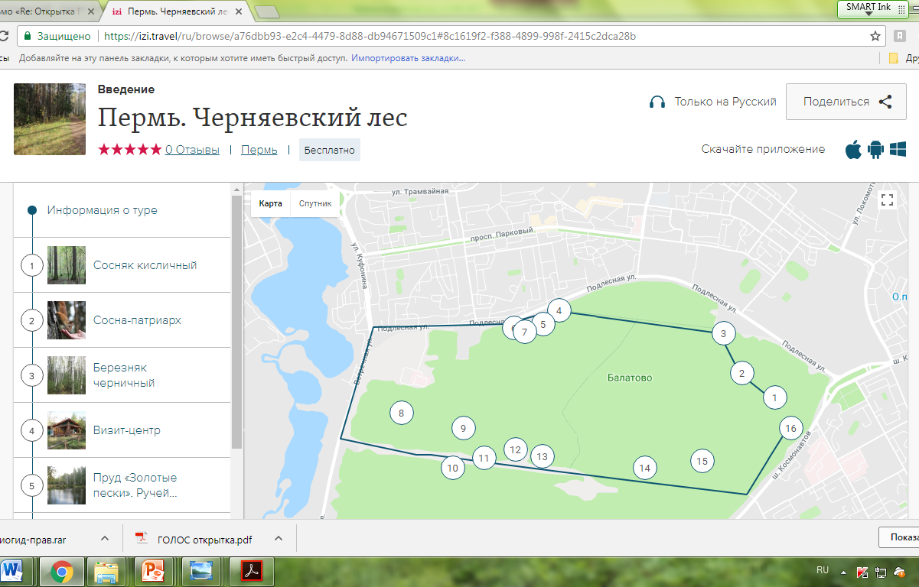
Аудиогид по экологической тропе «Дорога домой»

Приложение 10
Школьное лесничество «Пролески». Природоохранная работа
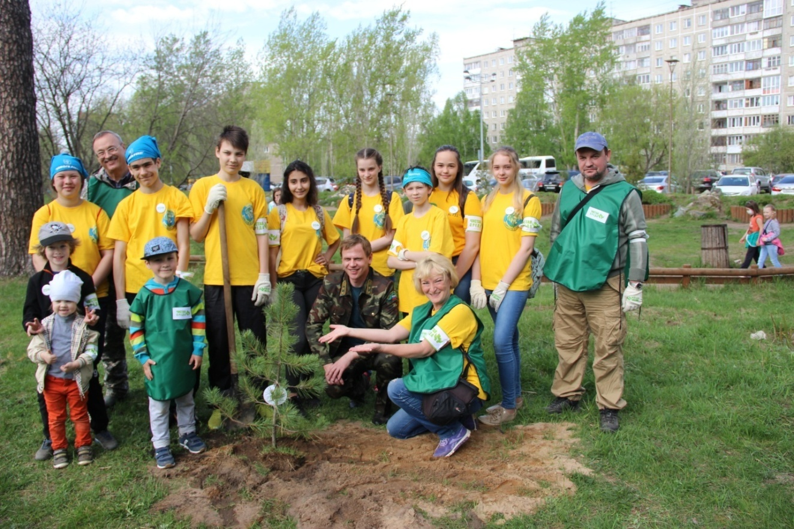
Краевая акция «Чистая среда»

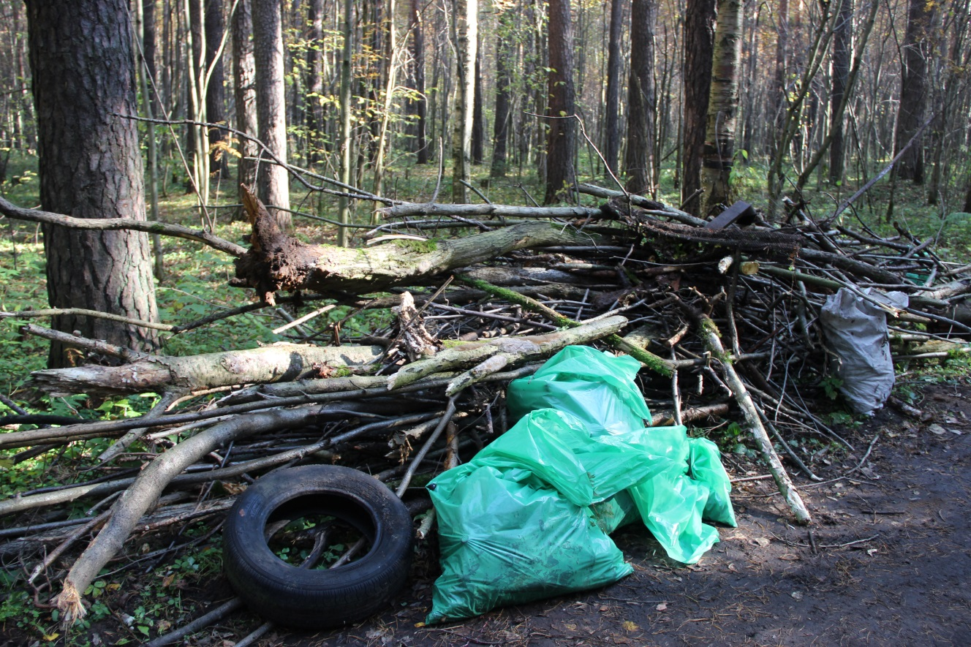
Школьная природоохранная акция «Сохраним Черняевский лес!»

Приложение 11
Городская природоохранная акция
«Новогодняя игрушка-кормушка для птиц и зверей».
Инициатор и главный участник акции – школьное лесничество «Пролески»
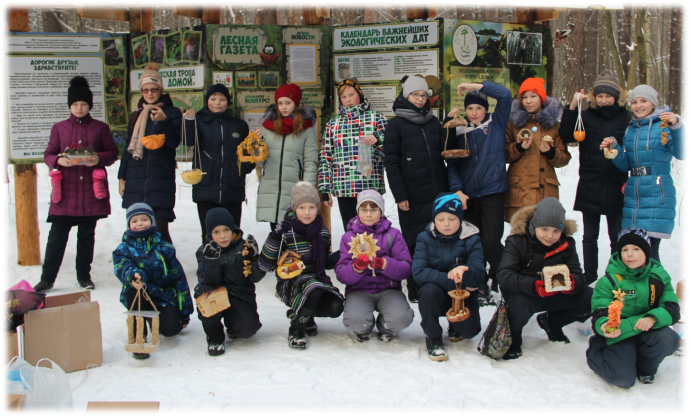
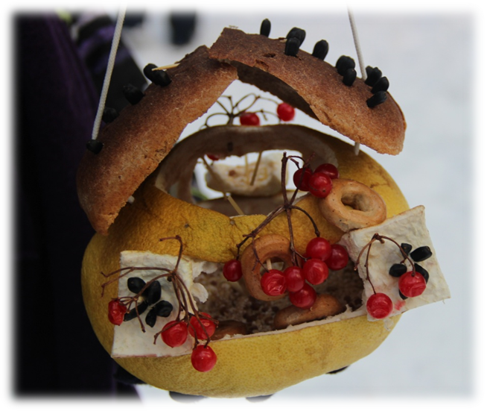
Приложение 12
Входная группа на экологической тропе «Дорога домой» –
уникальная познавательная площадка на природе
Входные информационные аншлаги
Интерактивная экологическая площадка
Зеленый класс на природе
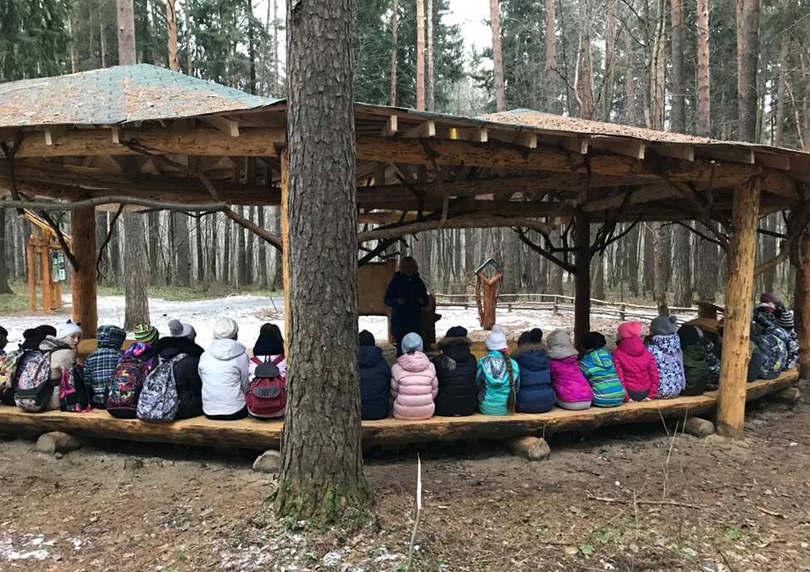
Занятие «Тайны Черняевского леса» в зеленом классе

Приложение 13
Результативность участия членов школьного лесничества «Пролески» в конкурсных мероприятиях в 2015-2016уч.г.
№ | Наименование конкурсного мероприятия, дата проведения | Участник | Результат
1 | Всероссийская НПК студентов, аспирантов и молодых ученых «Экология и научно-технический прогресс. Урбанистика», 20 ноября 2015 | Васильева Елизавета,  11 класс | Победитель, 1 место
2 | XVII Всероссийская олимпиада  научно-исследовательских и учебно-исследовательских проектов детей и молодежи по проблемам защиты окружающей среды  «Человек - Земля - Космос» (Олимпиада «Созвездие-2016»), 17-24 апреля 2016 | Иванова Майя,  11 класс | Призер, 3 место
3 | Всероссийский конкурс исследовательских краеведческих работ учащихся «Отечество», 17-24 апреля 2016 | Фистин Иван,  11 класс | Дипломант, 4 место
4 | Всероссийский конкурс учебно-исследовательских работ старшеклассников по политехническим, естественнонаучным, математическим дисциплинам  для учащихся 9-11 классов, 02 апреля, 2016 | Васильева Елизавета,  11 класс | Призер, 2 место
 |  | Усатых Дарья,  11 класс | Призер, 2 место
 |  | Иванова Майя,  11 класс | Победитель,1 место
5 | Всероссийский конкурс достижений талантливой молодежи «Национальное Достояние России», 23-25 марта 2016 | Симонович Екатерина,  10 класс | Победитель,  1 место,  Серебряный крест «Национальное достояние»
 |  | Азанова Алена, 10 класс | 3 место

Приложение 14
Результативность участия членов школьного лесничества «Пролески» в конкурсных мероприятиях в 2016-2017 уч.г.
№ | Наименование конкурсного мероприятия, дата проведения | Участник | Результат
1 | IV Международный дистанционный конкурс «Экологический марафон XXI века», январь – март 2017 | Гребенщиков Корнил,  11 класс | Диплом лауреата за лучшую научную работу, представленную на конкурс по результатам интернет – голосования
 |  | Назарова Дарья, 11 класс | Диплом лауреата за лучшую научную работу, представленную на конкурс по результатам экспертной оценки
2 | Всероссийская НПК с международным участием для молодых ученых, аспирантов, студентов и школьников «Экология и научно-технический прогресс. Урбанистика», 20 апреля 2017 | Гребенщиков Корнил, 11 класс | Победитель, 1 место,
3 | Всероссийский юниорский лесной конкурс «Подрост», 18-22 сентября 2017 | Гребенщиков Корнил | Победитель, 1 место
4 | Всероссийский конкурс исследовательских краеведческих работ учащихся «Отечество», 17-21 апреля 2017 | Назарова Дарья, 11 класс | Призер, 3 место
5 | Всероссийский конкурс учебно-исследовательских работ старшеклассников по политехническим, естественнонаучным, математическим дисциплинам  для учащихся 9-11 классов, 01 апреля 2017 | Маландина Мирославна,  11 класс | Победитель,1 место
 |  | Симонович Екатерина,  11 класс | Призер, 2 место
 |  | Азанова Алена,  11 класс | Призер, 2 место
6 | Всероссийский конкурс достижений талантливой молодежи «Национальное Достояние России», 29-31 марта 2017 | Симонович Екатерина, 11 класс | Призер, 2 место
 |  | Логинова Дарья,  9 класс | Призер, 2 место
 |  | Азанова Алена, 11 класс | Победитель, 1 место
7 | XIВсероссийская НПК «Будущее сильной России – в высоких технологиях», 19-21 апреля 2017 | Симонович Екатерина, 11 класс | Призер, 3 место
Приложение 17
Публикации работ учащихся (школьное лесничество «Пролески»)
№ п/п | Название статьи | Где опубликована
1 | Характеристика мест обитания и ценопопуляций Касатика ложноаировидного (Iris pseudacorus) на ООПТ «Черняевский лес», Иванова Майя | Особо охраняемые природные территории: состояние, проблемы и перспективы развития: Материалы научно-практической конференции школьников / Белгородская обл., п. Борисовка, ФГБУ «Государственный заповедник «Белогорье», 2014. – С. 54 – 56.
2 | Исследование бентофауны ручья Светлый (Черняевский лесопарк), Стерлягова Софья | Особо охраняемые природные территории: состояние, проблемы и перспективы развития: Материалы научно-практической конференции школьников / Белгородская обл., п. Борисовка, ФГБУ «Государственный заповедник «Белогорье», 2014. – С. 108 – 110.
3 | Таксономическое разнообразие бентофауны ручья Светлый и оценка его экологического состояния (ООПТ «Черняевский лес»), Васильева Елизавета | X международный конкурс исследовательских работ учащихся «Инструментальные исследования окружающей среды»: Сборник тезисов работ участников. – СПб.: Крисмас+, 2015. – С. 111 – 112
4 | Агарикоидные базидиомицеты в сосняке кисличном (ООПТ «Черняевский лес»), Симонович Екатерина | X Всероссийская конференция обучающихся “Национальное достояние России»: Сборник тезисов работ участников X Всероссийской конференции обучающихся “Национальное достояние России». – НС «Интеграция», Государственная Дума ФС РФ, Минобрнауки России, Минтранс России, Минсельхоз России, РОСКОСМОС, РАЕН, РИА, РАО. – М., 2016, 882 с.
5 | Агарикоидные базидиомицеты в сосняке кисличном (ООПТ «Черняевский лес»), Симонович Екатерина | Сборник тезисов работ участников X Всероссийской конференции обучающихся «НАЦИОНАЛЬНОЕ ДОСТОЯНИЕ РОССИИ». –М.:НС «ИНТЕГРАЦИЯ», 2016. С. 113-114
6 | Некоторые виды грибов (агарикоидные базидиомицеты) в сосняке кисличном (ООПТ «Черняевский лес»), Усатых Дарья | Экология города: состояние и охрана окружающей среды г. Перми. Пермь, 2016. С. 99-102
7 | Мониторинг состояния касатика ложноаировидного, занесенного в Красную книгу Пермского края (ООПТ «Черняевский лес»), Иванова Майя | Экология города: состояние и охрана окружающей среды г. Перми. Пермь, 2016. С. 102-104
8 | Структура и распределение макрозообентоса ручья Светлый и его прудов (ООПТ «Черняевский лес»), Азанова Алена | Сборник тезисов работ участников XI Всероссийской конференции обучающихся «НАЦИОНАЛЬНОЕ ДОСТОЯНИЕ РОССИИ». –М.:НС «ИНТЕГРАЦИЯ», 2017. С. 98-99
9 | Характеристика агарикоидных базидиомицетов в мелколиственно-хвойном черничном лесу (ООПТ «Черняевский лес»), Пасынкова Ольга | XМеждународная Интеллектуальная Ассамблея школьников (сборник исследовательских работ). Чебоксары: НИИ педагогики и психологии, 2017. С. 28-30
10 | Количественный и качественный состав орнитофауны экологической тропы «Дорога домой» (ООПТ «Черняевский лес»), Логинова Дарья | Сборник тезисов работ участников XI Всероссийской конференции обучающихся «НАЦИОНАЛЬНОЕ ДОСТОЯНИЕ РОССИИ». –М.:НС «ИНТЕГРАЦИЯ», 2017. С. 102-103
11 | Заселение искусственных гнездовий экологической тропы «Дорога домой» («ООПТ Черняевский лес»), Назарова Дарья | Экологический марафон XXI века: сборник материалов IV международного дистанционного конкурса. 5 февраля – 27 февраля 2017г., г. Самара / отв. Ред. Е.Г. Нелюбина. – Самара: изд-во СГСПУ, 2017. С. 198-202
12 | Ценофлористическая характеристика лесов, прилегающих к экологической тропе «Дорога домой» (ООПТ «Черняевский лес»), Бадалова Диана | XМеждународная Интеллектуальная Ассамблея школьников (сборник исследовательских работ). Чебоксары: НИИ педагогики и психологии, 2017. С. 35-37
13 | Проект «Пернатые архитекторы». Интерактивная выставка гнезд птиц Пермского края.Контузорова Валерия | Xмеждународная Интеллектуальная Ассамблея школьников (сборник исследовательских работ). Чебоксары: НИИ педагогики и психологии, 2017. С. 25-26
15 | Медоносная флора «Черняевского леса» и мелиссопалинологический анализ продуктов пчеловодства школьной пасеки. Вахрушев А.А., Буравлева В.П. | Медоносная флора «Черняевского леса» и мелиссопалинологический анализ продуктов пчеловодства школьной пасеки // Аграрная наука Евро-Северо-Востока. 2018. Т. 66. № 5. С. 115-118.
16 | Зеленый класс на экологической тропе «Дорога домой».Бадалова Диана | Материалы краевой конференции по экологическому образованию./Пермь, 2018. С.62-64.
17 | Медоносная флора ООПТ «Черняевский лес». Мелиссопалинологический анализ продуктов пчеловодства школьной пасеки. Вахрушев Артем | «Будущее сильной России – в высоких технологиях». Сборник тезисов XI открытой юношеской научно-практической конференции, ГБНОУ «СПБ ГДТЮ», – СПб, 2018, том 7. С. 34-35.

Приложение 19
Наши «Пролески» получают успешный старт в будущую взрослую жизнь еще в школьном возрасте
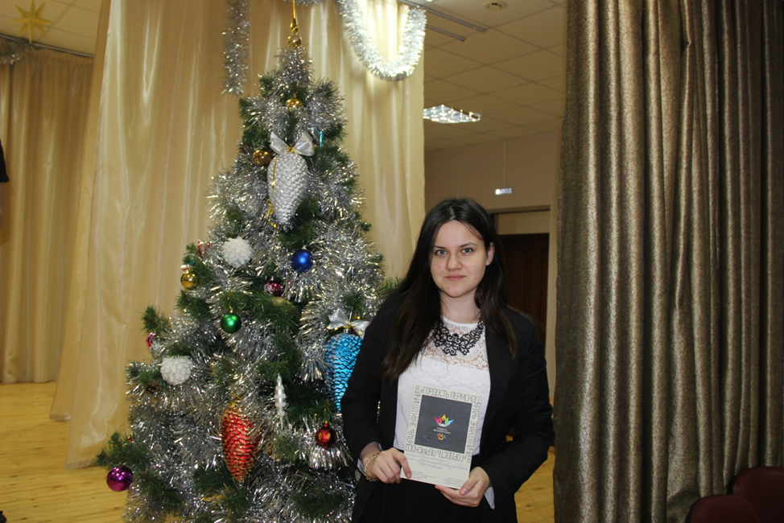

Васильева Елизавета впервые была удостоена Почетного знака отличия «Гордость Пермского края» в номинации «Интеллект» (2015)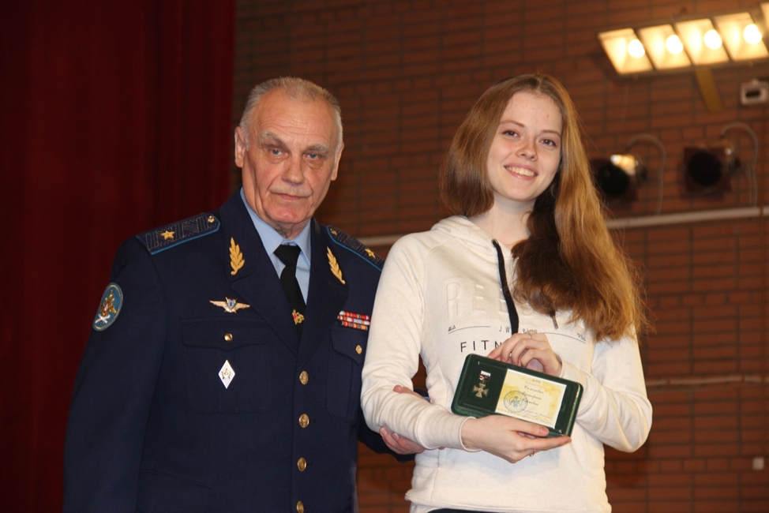
Симонович Екатерина – обладатель Почетного знака Серебряный крест во Всероссийском конкурсе достижений талантливой молодежи «Национальное достояние России»
Гребенщиков Корнил – победитель Всероссийского юниорского лесного конкурса «Подрост», номинация «Экология лесных растений» (2017)

